

**AMA 442**

**„Kurs auf das sonnenverwöhnte Mittelmeer“**

**vom 25.10.2022 - 12.11.2022**

**Ausflugsbegleiter PHX:** **Caroline Overgoor**

**Kathrin Ludwig**

**Thomas (TomTom) Menges**

**Maximilian Puechler**

**Wiebke Schur**

**Cathy Alvarado**

**Claudia Berger**

**Sandra Günther**

**Dodo Doppler**

**Externe Ausflugsbegleiter:** **Peter Holzer (Pfarrer)**

**Jan Holthuis (Lektor)**

**Gabriele Ganser (Tageskünstlerin)**

**Lucie Peter (Shop-Assistant)**

**Lejla Kasupovic (Rezeptionistin)**

**Do 27.10. Honfleur / Le Havre / Frankreich 02:00-21:00**

**Deauville und Honfleur**

ca. 4 Std.

Von Honfleur fahren Sie mit dem Bus zum mondänen Badeort Deauville, welcher sich am südlichen Küstenabschnitt der Côte Fleurie befindet. Deauville wurde in der zweiten Hälfte des 19. Jh. zur ersten Adresse des Pariser Geldadels und des europäischen Adels. Ihr Fremdenführer führt Sie vom Busparkplatz zu "Les Planches", der hölzernen Strandpromenade mit nostalgischen Umkleidekabinen. Kurze Freizeit für eigene Erkundungen. Sehenswerte Attraktionen sind die Hotels am Strand, das Spielkasino, der Yachthafen und die Pferderennbahn. Rückfahrt nach Honfleur. Dieses idyllische Hafenstädtchen begeistert durch kleine Gassen und unverwechselbaren Charme. Auf einem kleinen Stadtrundgang erfahren Sie viel über Geschichte und Leben der Fischerfamilien. Sie sehen die Kirche St. Catherine aus dem 15. Jh. und genießen etwas Freizeit für eigene Erkundungen. Anschließend Rückkehr zum Schiff.

Bitte beachten: Für Gäste mit eingeschränkter Beweglichkeit nicht geeignet, ca. 1,5 Std. Spaziergang insgesamt.

Vorbehaltlich Änderungen Programm/Preis (Stand: März 2022)

Preis 41 €

**Escort: Maximilian, Peter (Pfarrer)**

**Alles nach Plan.**

**Panoramafahrt Pays d'Auge**

ca. 3 Std.

Entdecken Sie während einer Panoramarundfahrt die wohlhabenden Orte der Normandie. Sie passieren das bekannte Seebad Deauville mit seinem Jachthafen und malerischer Architektur, wie z.B. dem renommierten Normandy Hotel oder der Villa Strassburger. Anschließend erreichen Sie Beuvron-en-Auge, im Herzen der Region Calvados, und bewundern dieses charmante normannische Dorf während einer Fotopause. Die schönen Fachwerkhäuser, überdachten Märkte und Herrenhäuser sind sehenswert. Beuvron-en-Auge ist bekannt für seine lokalen Produkte wie Apfelwein und Calvados sowie zahlreiche Antiquitätenläden und Künstlerwerkstätten. Über Beaumont-en-Auge setzen Sie die Fahrt fort und passieren die traditionelle Fachwerkarchitektur sowie eine Kirche aus dem 11. Jh., bevor Sie wieder zurück zum Schiff fahren.

Vorbehaltlich Änderungen Programm/Preis (Stand: März 2022)

Preis 47 €

**Escort: Wiebke, Cathy**

**Kurzer außerplanmäßiger WC-Stopp in Trouville**

**Ein weiterer Stopp in Trouville-sur-mer würde definitiv viel schöner sein. Der planmäßige Fotostopp ist zwar auch o.k. und nah an WCs, aber Dorf für Gäste zu weit weg für nur 20 min. Aufenthalt. Dieser Ausflug ist vornehmlich für Gäste mit körperlichen Einschränkungen, diese benötigen viel Zeit an den WCs...**

**Étretat**

ca. 4 Std.

Sie fahren etwa eine Stunde zum typisch normannischen Städtchen Étretat. Bekannt ist der Ort für seine steilen Klippen und Felsformationen sowie schönen Fachwerkbauten. Nach einem ausführlichen Rundgang und etwas Freizeit für eigene Erkundungen Rückfahrt nach Honfleur zum Schiff.

Bitte beachten: Begrenzte Teilnehmerzahl. Einige Stufen in Étretat.

Vorbehaltlich Änderungen Programm/Preis (Stand: März 2022)

Preis 59 €

**Escort: Caroline, Jan (Lektor)**

**Alles nach Plan.**

**Panoramafahrt Paris**

ca. 10 Std. mit Lunchbox

Von Honfleur fahren Sie etwa 3 Std. mit dem Bus nach Paris. Während einer Panoramarundfahrt sehen Sie die wichtigsten Baudenkmäler sowie die größten Touristenattraktionen wie z.B. den Place de la Concorde, die Champs-Élysées, den Triumphbogen, die Alte Oper, den Louvre, den Invalidendom sowie den Eiffelturm, Wahrzeichen der Stadt. Zudem sehen Sie einige der berühmten Brücken wie Pont de l'Alma, Pont Alexandre III und Pont Neuf sowie die Pariser Conciergerie, ehemals Palast und Gefängnis. Paris hat so viel zu bieten, dass man während dieser Rundfahrt zwar einen guten Einblick erhält, aber die wahre Bedeutung der Weltstadt nur erahnen kann. Lunchbox-Verzehr unterwegs. Ausstieg am Cours-la-Reine mit Freizeit für einen individuellen Bummel auf der Champs-Élysées und Rückfahrt zum Schiff.

Bitte beachten: Die Route ist stark verkehrsabhängig. Keine Fotostopps erlaubt, der Bus versucht die Sehenswürdigkeiten möglichst langsam zu passieren. Aufgrund der andauernden Wiederaufbauarbeiten kann die Île de la Cité mit der Kathedrale Notre-Dame de Paris nicht besucht werden.

Vorbehaltlich Änderungen Programm/Preis (Stand: März 2022)

Preis 103 €

**Escort: Kathrin**

**Alles nach Plan.**

**~~Giverny und Rouen~~**

~~ca. 9,5 Std. mit Lunchbox~~

~~Etwa 2 Std. Fahrt von Honfleur nach Giverny. Die Stadt wurde bekannt durch den berühmten Maler Claude Monet, der hier von 1883 bis zu seinem Tod 1926 lebte und wirkte. Sein Haus ist heute ein beliebtes Museum und Anziehungspunkt für viele Künstler und Liebhaber des Impressionismus. Das Museum zeigt u.a. eine Sammlung japanischer Holzschnitte, aber auch ein Spaziergang durch den Garten ist eindrucksvoll. Monet selbst hat ihn viele Male in seinen Bildern unnachahmlich festgehalten. Zu den Motiven gehören die Japanische Brücke, die Bambusbäume sowie die wunderschönen Wasserlilien. Nach der individuellen Besichtigung etwas Freizeit in Giverny mit Gelegenheit zum Verzehr Ihrer Lunchbox. Busfahrt über die Autobahn nach Rouen, Hauptstadt der französischen Region Haute-Normandie, auch "Stadt der hundert Turmspitzen" genannt. Bei einem 1,5-stündigen Rundgang durch die von Fachwerk gezierte Altstadt passieren Sie die schönsten Bauwerke, u.a. die gotische Kirche St. Maclou sowie das dazugehörige Kloster und den Uhrenturm in der Straße "Gros Horloge". Im Anschluss besichtigen Sie die Kathedrale Notre Dame und kommen natürlich auch noch zum Alten Marktplatz, wo 1431 Jeanne d'Arc, die berühmte Jungfrau von Orleans, verbrannt wurde. Abschließend haben Sie etwa eine Stunde Zeit für eigene Erkundungen, bevor Sie zum Schiff zurückkehren.~~

~~Bitte beachten: Für Gäste mit eingeschränkter Beweglichkeit nicht geeignet. Begrenzte Teilnehmerzahl. Foto-/Filmaufnahmen sind im Claude-Monet-Haus nicht erlaubt. Informationen erhalten Sie vom Reiseführer während der Busfahrt, wegen des hohen Besucheraufkommens keine Führung im Haus bzw. Garten.~~

~~Vorbehaltlich Änderungen Programm/Preis (Stand: März 2022)~~

~~Preis 103 €~~

**Dieser Ausflug wurde wegen mangelnder Teilnehmer abgesagt.**

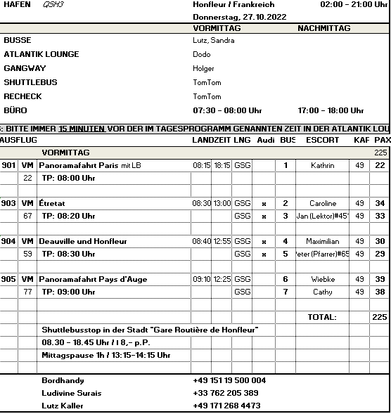

**Sa 29.10. La Coruña / Spanien 12:00-20:00**

**Panoramafahrt La Coruña**

ca. 2 Std.

Busfahrt entlang der langen Hafenpromenade, die fast um die gesamte Stadt führt. Sie fahren vorbei an den charakteristisch verglasten Fassaden der Stadthäuser, die der Stadt den Namen "Kristall-Stadt" verleihen. Sie passieren San Anton, ehemalige Verteidigungsanlage, heute Museum. Außerhalb der Stadt wird beim Herkulesturm aus der Römerzeit ein Stopp eingelegt, welcher seit vielen Jahren als Leuchtturm in Betrieb ist. Fotostopp am Berg San Pedro mit schönen Ausblicken auf die Stadt. Weiterfahrt vorbei an den Stadtstränden zum Zentrum. Vom Rathaus aus spazieren Sie vorbei an den wichtigsten Sehenswürdigkeiten. Im Anschluss können Sie entweder mit dem Bus zurück zum Hafen fahren oder individuell noch durch die Stadt bummeln.

Vorbehaltlich Änderungen Programm/Preis (Stand: Juni 2022)

Preis 31 €

**Escort: Claudia, Sandra**

**Alles nach Plan.**

**La Coruña und Betanzos**

ca. 3 Std.

Während einer Panorama-Stadtrundfahrt durch La Coruña sehen Sie das Wahrzeichen der Stadt, den Herkulesturm, ein Leuchtturm aus der Römerzeit, und Bollwerke, die in der Vergangenheit der Stadt schon so manchem Ansturm trotzten. Weiterhin passieren Sie die längste Promenade Europas, die sich entlang der Küstenlinie erstreckt. Anschließend fahren Sie nach Betanzos. Die mittelalterliche Stadt erlebte ihre Blütezeit in dem 15. und 16. Jh., als nahezu jeder galizische Adelige einen Palast in Betanzos besaß. An Bedeutung verlor Betanzos ab 1832, als es seinen Rang als Provinzhauptstadt an La Coruña abtrat. Die engen Straßen und alten Kirchen Betanzos sind noch immer einen Besuch wert. Nach dem Rundgang und kurzer Freizeit Rückkehr nach La Coruña.

Bitte beachten: Für Gäste mit eingeschränkter Beweglichkeit nicht geeignet.

Vorbehaltlich Änderungen Programm/Preis (Stand: Juni 2022)

Preis 47 €

**Escort: Wiebke**

**Alles nach Plan.**

**La Coruña und Umgebung**

ca. 4 Std.

Während einer Panorama-Stadtrundfahrt durch La Coruña sehen Sie das Wahrzeichen der Stadt, den Herkulesturm, ein Leuchtturm aus der Römerzeit, und Bollwerke, die in der Geschichte der Stadt schon so manchem Ansturm trotzten. Weiterhin passieren Sie die längste Promenade Europas, die sich entlang der Küstenlinie erstreckt. Anschließend fahren Sie durch kleine Dörfer nach Puentedeume. Die Familie Andrade ist eine der bekanntesten Adelsfamilien Galiciens, deren Einfluss Ende des Mittelalters auf seinem Höhepunkt war. Sie hat architektonische Spuren in Betanzos und Puentedeume hinterlassen, so die Burg Andrade (Castillo de los Andrade) oberhalb von Puentedeume. Weiterfahrt zum Herrenhaus Pazo de Mariñan mit malerischem Garten nach französischem Vorbild. Anschließend Rückfahrt zum Schiff

Bitte beachten: Für Gäste mit eingeschränkter Beweglichkeit beschwerlich.

Vorbehaltlich Änderungen Programm/Preis (Stand: Juni 2022)

Preis 47 €

**Escort: Jan (Lektor)**

**Alles nach Plan.**

**Santiago de Compostela**

ca. 6,5 Std. mit Lunchbox

Nach etwa 1-stündiger Busfahrt erreichen Sie Santiago de Compostela, die historische Wallfahrtsstätte des Hl. Jakobus und noch heute Ziel vieler Pilger aus aller Welt. Der Fußweg vom/zum Busparkplatz zum Obradoiro Platz beläuft sich auf je etwa 15 Minuten (und zurück). Neben den architektonisch interessanten Gebäuden sehen Sie die berühmte Kathedrale und Wallfahrtskirche. Sie beherbergt den größten Weihrauchschwenker ("Botafumeiro") der Welt. Alle Erklärungen zur Kathedrale und den umliegenden historischen Häusern erfolgen von außen. Anschließend haben Sie Freizeit zur individuellen Besichtigung der Kathedrale und für einen Stadtrundgang. Gemeinsame Rückkehr zum Busparkplatz und Rückfahrt nach La Coruña.

Bitte beachten: Für Gäste mit eingeschränkter Beweglichkeit nicht geeignet. Während einer Messe kann nur eine Außenbesichtigung der Kathedrale erfolgen.

Vorbehaltlich Änderungen Programm/Preis (Stand: Juni 2022)

Preis 51 €

**Escort: Maximilian, TomTom, Peter (Pfarrer)**

**Leider konnten 2 von 3 Bussen nicht die Kathrdrale von innen besuchen, da diese kurz vorher für 3 Std. wg. privatem Gottesdienst schloss. Somit Freizeit etwas lang.**

**Auf den Spuren der Pilger**

ca. 6 Std. mit Lunchbox

Nach einem gut 1-stündigen Transfer erreichen Sie Ihren Ausgangspunkt für Ihre etwa 4 km lange Wanderung entlang des Jakobswegs nach Santiago de Compostela. Sie passieren Weiden, Eukalyptuswälder und Wasserläufe. Nach etwa 1,5 Stunden erreichen Sie die weltberühmte Kathedrale, das Ziel eines jeden Pilgers und erfahren Wissenswertes über die Kathedrale (Außenbesichtigung) und Pilgerschaft. Bevor Sie nach La Coruña zurückkehren, haben Sie noch etwas Zeit für individuelle Erkundungen.

Bitte beachten: Für Gäste mit eingeschränkter Beweglichkeit nicht geeignet. Festes, rutschfestes Schuhwerk empfohlen.

Vorbehaltlich Änderungen Programm/Preis (Stand: Juni 2022)

Preis 53 €

**Escort: Kathrin**

**Alles nach Plan.**

**La Coruña und Biermuseum**

ca. 3,5 Std.

Während einer kurzen Rundfahrt durch La Coruña sehen Sie das Wahrzeichen der Stadt, den Herkulesturm, ein Leuchtturm aus der Römerzeit, und Bollwerke, die in der Geschichte der Stadt schon so manchem Ansturm trotzten. Anschließend Fotostopp am Berg San Pedro mit schönen Ausblicken auf die Stadt und dem Wahrzeichen Galiziens, eine Skulptur eines Oktopus. Anschließend Weiterfahrt zum Estrella Galicia Biermuseum. Auf vier Etagen und dreitausend Quadratmetern lernen Sie Wissenswertes über die Geschichte des Bieres, den unterschiedlichen Braustilen und Herstellungsprozessen und sehen u.a. den alten historischen Siedesaal. Im Anschluss werden Ihnen 5 verschiedene Biersorten mit Snack serviert (inklusive). Rückfahrt zum Schiff.

Vorbehaltlich Änderungen Programm/Preis (Stand: Juni 2022)

Preis 63 €

**Escort: Caroline**

**Alles nach Plan.**

**Es werden nur noch 2 Biersorten ausgeschenkt. Gäste wurden vorab per Brief informiert. Preis unverändert.**

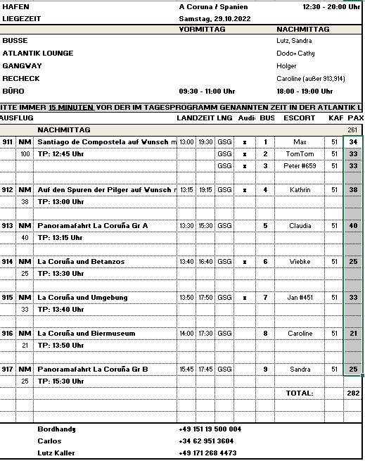

**So 30.10. Leixões / Porto / Portugal 12:00-17:30**

**Panoramafahrt Porto**

ca. 4 Std.

Porto ist eine der ältesten Städte der Iberischen Halbinsel und reich an Zeugnissen ihrer wechselvollen Geschichte. Wahrzeichen der Stadt ist der Torre dos Clerigos, der höchste Kirchturm Portugals, der früher den Portweinschiffern zur Orientierung diente. Einen Kontrast zum alten Porto mit seinen pittoresken Häusern, dem typischen Markt und der Tradition seiner Bewohner bilden die Hochhäuser, die breiten Alleen und grünen Parkanlagen der modernen Stadt. Nach einer Panoramafahrt durch die Stadt genießen Sie etwas Freizeit im Ribeira-Viertel am Ufer des Douro-Flusses, dem ursprünglichen Porto der Fischer und Marktfrauen. Rückfahrt zum Schiff.

Vorbehaltlich Änderungen Programm/Preis (Stand: Juni 2022)

Preis 37 €

**Escort: Maximilian, Gabi Ganser (Takü)**

**Alles nach Plan.**

**Guimarães**

ca. 4 Std.

Dieser Ausflug führt Sie in die Provinz Minho. Die Region ist das niederschlagsreichste Gebiet der Iberischen Halbinsel, daher bringen die fruchtbaren Felder Mais, Kartoffeln, Gemüse, Obst und Wein hervor. Sie fahren nach Guimarães, Wiege der portugiesischen Nation und ehemalige Hauptstadt Portugals, wo 1110 Portugals erster König Dom Afonso Henriques geboren wurde. Hier besuchen Sie den Palast der Herzöge von Braganza, Anfang des 15.Jh. vom Conde de Barcelos, einem Sohn von König Joao I., erbaut. Der Palast zeigt eindrucksvolle Räumlichkeiten mit reicher Dekoration und wertvollen Artefakten. Nach der etwa 1-stündigen Besichtigung folgt ein kurzer Stadtrundgang mit etwas Freizeit für eigene Erkundungen. Danach Rückfahrt zum Schiff.

Bitte beachten: Für Gäste mit eingeschränkter Beweglichkeit nicht geeignet. Sehr begrenzte Teilnehmerzahl.

Vorbehaltlich Änderungen Programm/Preis (Stand: Juni 2022)

Preis 47 €

**Escort: Jan (Lektor)**

**Alles nach Plan.**

**Porto zu Wasser und zu Land**

ca. 4 Std.

Sie fahren vom Hafen bis zum Ribeira-Viertel, wo Sie in ein typisches Boot ("Rabelo") umsteigen und eine 50-minütige Bootstour auf dem Douro-Fluss unternehmen, bei der Sie sechs der schönsten Brücken (Infante, D. Maria Pia, S. Joao, Freixo, Arrábida, D. Luís) sehen können. Danach unternehmen Sie eine Panoramafahrt durch Porto und haben im Ribeira-Viertel Zeit für individuelle Unternehmungen. In diesem Viertel begegnet Ihnen das ursprünglichere Porto der "kleinen" Leute: der Arbeiter, Fischer, Marktfrauen und Fischverkäuferinnen. Mit diesen Eindrücken kehren Sie mit dem Bus zum Hafen zurück.

Bitte beachten: Für Gäste mit eingeschränkter Beweglichkeit nicht geeignet. Sehr begrenzte Teilnehmerzahl.

Vorbehaltlich Änderungen Programm/Preis. (Stand: Juni 2022)

Preis 51 €

**Escort: TomTom, Cathy, Lejla (Rezeption)**

**Grundsätzlich alles nach Plan.**

**Alle 3 Gruppen auf einem Boot, Innenbereich etwas stickig und warm, Außenbereich zu klein für alle. Die Freizeit sollte möglichst immer 45 min. lang sein, da sonst zu knapp für einen Kaffee.**

**Porto**

ca. 4,5 Std.

Porto ist eine der ältesten Städte der Iberischen Halbinsel, die sich im 12.Jh. zu einer bedeutenden Handels- und Hafenstadt entwickelt hat. Sie ist reich an Zeugnissen ihrer wechselvollen Geschichte. Einen Kontrast zum alten Porto mit seinen pittoresken Häusern, dem typischen Markt und der Tradition seiner Bewohner bilden die Hochhäuser, die breiten Alleen und grünen Parkanlagen der modernen Stadt. Wahrzeichen der Stadt ist der Torre dos Clerigos, der höchste Kirchturm Portugals, der früher den Portweinschiffern zur Orientierung diente. Sie fahren zum Börsenpalast mit neoklassizistischer Fassade. Sie sehen bei der Innenbesichtigung den Maurischen Saal, der im Glanz von Hunderten von Lüstern eine prunkvolle Wiedergabe der Alhambra darstellt. Anschließend unternehmen Sie einen Spaziergang durch das Ribeira-Viertel am Ufer des Douro-Flusses, wo das typische Porto der "kleinen" Leute, der Arbeiter, Fischer, Marktfrauen und Fischverkäuferinnen, zu finden ist. Zum Abschluss besuchen Sie eine Portweinkellerei mit Gelegenheit zur Verkostung. Rückfahrt zum Schiff.

Bitte beachten: Für Gäste mit eingeschränkter Beweglichkeit nicht geeignet. Begrenzte Teilnehmerzahl.

Vorbehaltlich Änderungen Programm/Preis. (Stand: Juni 2022)

Preis 61 €

**Escort:Caroline**

**Alles nach Plan.**

**Porto mit Straßenbahn**

ca. 4 Std.

Porto ist eine der ältesten Städte der Iberischen Halbinsel, deren Ursprung auf eine kleine malerische Siedlung zurückgeht, die an der Mündung des Flusses Douro gelegen war und von den Römern den Namen "Cale" erhalten hatte. Die andere Flussseite mit einem kleinen Naturhafen nannte man "Porto". Aus der Zusammensetzung von "Porto et Cale" entstand nach der Zeitenwende "Portocale", die Urform von Portugal. Im 12.Jh. entwickelte sich Porto zu einer bedeutenden Handels- und Hafenstadt, die als Hauptstadt des Nordens und - wegen ihres regen Handels - mit Recht als zweitwichtigste Stadt des Landes bezeichnet wurde. Die Stadt ist reich an Zeugnissen ihrer wechselvollen Vergangenheit. Die pittoresken Häuser, die sich bis zum Fluss erstrecken, und der typische Markt spiegeln die Tradition des alten Porto wider und bilden einen Kontrast zum heutigen Porto mit den Hochhäusern, den breiten Alleen und den grünen Parkanlagen. Sie fahren zunächst vom Hafen bis zum "Passeio Alegre", wo Sie in die historische Straßenbahn umsteigen. Nach einer etwa 30-minütigen Fahrt entlang des Flussufers erreichen Sie Infante (nicht weit vom Stadtzentrum entfernt). Im Anschluss unternehmen Sie per Bus eine etwa 1,5-stündige Panoramafahrt mit einigen Fotostopps und haben danach im Ribeira-Viertel Zeit für individuelle Unternehmungen. In diesem Viertel begegnet Ihnen das ursprünglichere Porto der "kleinen" Leute: der Arbeiter, Fischer, Marktfrauen und Fischverkäuferinnen. Mit diesen Eindrücken kehren Sie mit dem Bus zum Hafen zurück.

Bitte beachten: Für Gäste mit eingeschränkter Beweglichkeit nicht geeignet. Sehr begrenzte Teilnehmerzahl.

Vorbehaltlich Änderungen Programm/Preis. (Stand: Juni 2022)

Preis 69 €

**Escort:Kathrin**

**Alles nach Plan.**

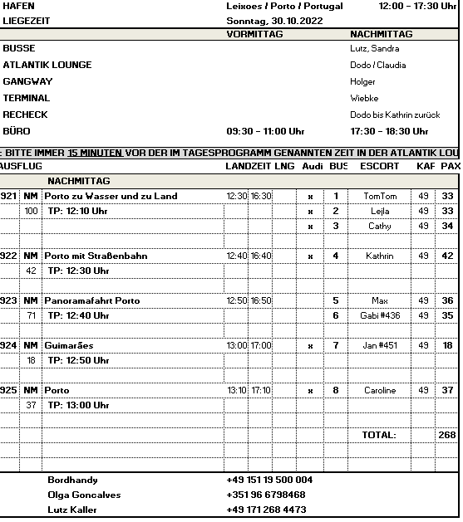

**Mo 31.10. Lissabon / Portugal 09:00 23:00**

**Panoramafahrt Lissabon**

ca. 2 Std.

Während Ihrer Panoramafahrt gewinnen Sie einen ersten Eindruck der auf sieben Hügeln erbauten Hauptstadt Portugals. Mit dem Bus fahren Sie Richtung Zentrum und passieren die Unterstadt, den Parque Eduardo VII, das Belém-Viertel mit dem Turm von Belém, das Entdeckerdenkmal und das Hieronymuskloster. Danach erfolgt die Rückfahrt zum Hafen.

Vorbehaltlich Änderungen Programm/Preis (Stand: Juni 2022)

Preis 27 €

**Escort: TomTom, Peter (Pfarrer)**

**Sintra mit Palast**

ca. 5 Std.

Schöne Landschaftsfahrt von Lissabon nach Sintra, einer reizvoll gelegenen alten Maurenstadt. Die Kulturlandschaft Sintra steht seit 1995 auf der UNESCO-Liste des Weltkulturerbes. Seit dem Mittelalter war die heutige Kleinstadt Sommerresidenz portugiesischer Könige und des Adels. Sie spazieren zum Palacio Nacional de Sintra, dem einstigen Königspalast. Das Schloss ist schon von weitem an den beiden gewaltigen konischen Schornsteinen, als Wahrzeichen der Stadt, zu erkennen. Nach der Innenbesichtigung genießen Sie etwas Freizeit und fahren dann weiter zum westlichsten Punkt des europäischen Kontinents, Cabo da Roca, mit schönem Blick auf die Küste. Die Rückfahrt führt über die Küstenstraße, vorbei an reizvollen Stränden, durch den Fischerort Cascais und den modernen Badeort Estoril nach Lissabon.

Bitte beachten: Für Gäste mit eingeschränkter Beweglichkeit nicht geeignet. Im Palast sind etwa 100 Stufen zu bewältigen.

Vorbehaltlich Änderungen Programm/Preis (Stand: Juni 2022)

Preis 41 €

**Escort: Kathrin +Gabi**

**Alles nach Plan.**

**~~Lissabon~~**

~~ca. 4 Std.~~

~~Während dieses Ausfluges gewinnen Sie einen Eindruck der auf sieben Hügeln erbauten Hauptstadt Portugals mit Fotostopps bei den interessantesten Sehenswürdigkeiten. Mit dem Bus fahren Sie zunächst in das Belém-Viertel und besichtigen den Kreuzgang des imposanten Hieronymus-Klosters, eines der bemerkenswertesten Sakralbauwerke der Welt. Hier befinden sich die Grabmäler des Dichters Camões und des Seefahrers Vasco da Gama. Der Turm von Belém (Außenbesichtigung) zählt zu den Meisterwerken der Manuelinik (ein Architekturstil des 16.Jh., der nur in Portugal zu finden ist) und ist das Wahrzeichen von Lissabon. Das Entdeckerdenkmal (Außenbesichtigung) ist dem Bug einer Karavelle nachgebaut. Weiterfahrt zum Stadtzentrum für eine Rundfahrt. Nach etwas Freizeit für eigene Erkundungen Rückkehr zum Hafen.~~

~~Bitte beachten: Ohne Altstadtbummel und Burg Sâo Jorge. Montags ist das Hieronymus-Kloster geschlossen, alternativ wird der Palacio de Ajuda besichtigt.~~

~~Vorbehaltlich Änderungen Programm/Preis (Stand: Juni 2022)~~

~~Preis 41 €~~

**Konnte nicht angeboten werden, da das Hieronymus-Kloster montags geschlossen hat.**

**NEU Lissabon mit Altstadtrundgang**

**ca**. 4 Std.

Die Hauptstadt Portugals liegt malerisch auf sieben Hügeln am Ufer des Tejo. Vom Hafen fahren Sie zum Belém-Viertel mit Fotostopp am Belém-Turm aus dem 16. Jh. (Außenbesichtigung), zum Entdeckerdenkmal, einem der interessantesten Bauwerke des berühmten Architekten Arruda (Außenbesichtigung), und zum Hieronymus-Kloster (Außenbesichtigung). Weiterfahrt ins Stadtzentrum. Die Avenida Libertade und die Praça da Commercio zählen zu den wichtigsten Sehenswürdigkeiten Lissabons. Zu Fuß, teils stark bergauf, besuchen Sie die Burg Sâo Jorge. Von hier haben Sie einen herrlichen Panoramablick auf die Stadt. Anschließend Spaziergang bergab durch die engen, teils holprigen Gassen der berühmten Altstadt Alfama.

Bitte beachten: Für Gäste mit eingeschränkter Beweglichkeit nicht geeignet.

Preis 41 €

**Escort: Maximilian**

**Alles nach Plan.**

**Mit dem Eco-Tuk-Tuk durch Lissabon**

ca. 2 Std.

Ihr englischsprechender Fahrer holt Sie mit dem Eco-Tuk-Tuk (elektrisch-betriebene 4-Sitzer-Autorikscha) am Hafen zu einer 2-stündigen Stadtrundfahrt ab. Mit dem flinken Gefährt fahren Sie u.a. durch die engen Gassen der Altstadt, vorbei an der Kathedrale und einigen Aussichtspunkten. Ein Besuch der Unterstadt Baixa darf natürlich auch nicht fehlen. Zum Ende des Ausfluges genießen Sie noch den typischen Sauerkirschlikör "Ginjinha", bevor es zurück zum Hafen geht.

Bitte beachten: Für Gäste mit eingeschränkter Beweglichkeit oder Rückenleiden nicht geeignet. Sehr begrenzte Teilnehmerzahl.

Vorbehaltlich Änderungen Programm/Preis (Stand: Juni 2022)

Preis 51 €

**Escort: Caroline**

**Alles nach Plan.**

**Lissabon mit dem Hippo Bus**

ca. 2,5 Std.

Erleben Sie Lissabon mal auf eine andere Art, mit einem außergewöhnlichen Amphibien-Gefährt. Über einen Audioguide erhalten Sie Informationen, während Sie die vielen Seiten der portugiesischen Hauptstadt zu Land und zu Wasser erkunden. Die Fahrt beginnt und endet am Kreuzfahrtterminal und dauert etwa 2,5 Stunden, einschließlich einer etwa 30-minütigen Fahrt auf dem Fluss Tejo und einer etwa 40-minütigen Pause vor dem Entdeckerdenkmal in Belém, wo Sie ein traditionelles "Pastel de Belém" kosten können.

Bitte beachten: Für Gäste mit eingeschränkter Beweglichkeit nicht geeignet. Hoher Einstieg in den Bus. Sehr begrenzte Teilnehmerzahl.

Vorbehaltlich Änderungen Programm/Preis (Stand: Juni 2022)

Preis 65 €

**Escort: Claudia**

**Kurz vor Start wurde ein Defekt am Fahrzeug bemerkt. Nach einer Wartezeit von ca. 10-15 min kam ein Ersatz-Hippobus und alle Gäste konnten umsteigen.**

**Sonst alles nach Plan.**

**Lissabon mit der Straßenbahn**

ca. 4 Std.

Zunächst fahren Sie mit dem Bus zum Turm von Belém und zum Entdeckerdenkmal. Nach einem Fotostopp Weiterfahrt zum Estrela-Viertel, wo Ihre etwa 30-minütige Stadtrundfahrt mit der altertümlichen Straßenbahn Lissabons beginnt, die Sie durch die alten Stadtteile Bairro Alto, Praça da Figueira und Alfama führt. Endstation ist die Unterstadt Baixa. Nach etwas Zeit zur freien Verfügung Rückfahrt mit dem Bus zum Hafen.

Bitte beachten: Für Gäste mit eingeschränkter Beweglichkeit nicht geeignet. Begrenzte Teilnehmerzahl. In der Straßenbahn sind keine Durchsagen des Reiseleiters erlaubt.

Vorbehaltlich Änderungen Programm/Preis (Stand: Juni 2022)

Preis 89 €

**Escort: Wiebke**

**Alles nach Plan.**

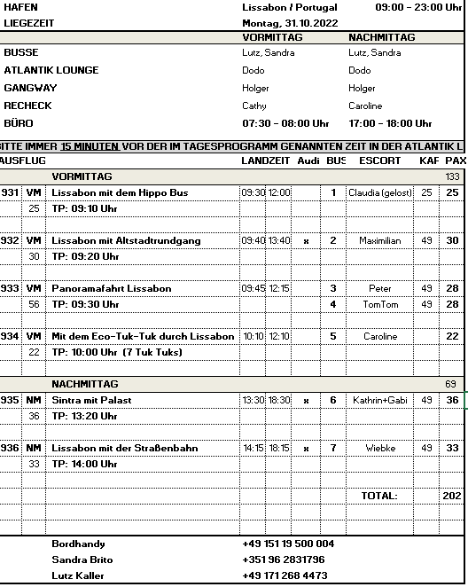

**Mi 02.11. Málaga / Spanien 07:00 18:30**

**Liegeplatz an Außenpier mit schönem neuen Terminal. Der Weg durchs Terminal jedoch sehr lang und beschwerlich für viele gehbehinderte Gäste...**

**Panoramafahrt Málaga**

ca. 2 Std.

Während dieser Panoramafahrt sehen Sie die wichtigsten Sehenswürdigkeiten Málagas. Zuerst legen Sie einen Fotostopp an der Gibralfaro Festung ein. Die mit dem Alcazaba Palast verbundene maurische Burgruine bietet aufgrund ihrer Lage einen atemberaubenden Blick über die Stadt, das Rathaus und die Bucht. Anschließend fahren Sie vorbei an der Stierkampfarena zum Rosengarten von Puerta Oscura für einen Fotostopp. Nach Passieren weiterer Sehenswürdigkeiten, wie dem neoklassizistischen Gebäude der Bank von Spanien und dem Bahnhof, kehren Sie zurück zum Schiff.

Vorbehaltlich Änderungen Programm/Preis (Stand: Juni 2022)

Preis 27 €

**Escort: Dodo , Sandra**

**Die Zufahrt zum Aussichtspunkt über der Stadt (Gibralfaro Festung) kann wegen einer Baustelle (BIS MAI!!!!) mit unseren großen Bussen nicht angefahren werden! Kleine Busse konnten leider nicht bekommen werden. Somit Ersatz Fotostopp an niedriger gelegener Position, nicht wirklich vergleichbar. Gäste wurden im Bus darüber informiert, einige not amused. Es gab eine Rückerstattung via Agentur von 25 %.**

**Die Stierkampfarena wird bei der Rundfahrt nicht gesehen, sollte somit aus dem Text genommen werden. Generell ist der Text recht unpassend zu dem, was tatsächlich gesehen wird.**

**Mijas**

ca. 4 Std.

Landschaftsfahrt von Málaga entlang der Küste zum zauberhaften Bergdorf Mijas. Während des etwa 1-stündigen Rundgangs bieten die engen Gassen und weiß getünchten Häuser mit ihren schmiedeeisernen Balkonen und bunten Blumentöpfen malerische Fotomotive. Sie passieren die Stierkampfarena, welche während der arabischen Herrschaft angelegt wurde und die Kapelle der "Virgen de la Peña". Von einem Felsplateau genießen Sie das schöne Panorama der Küste und genießen anschließend etwas Freizeit für eigene Erkundungen.

Bitte beachten: Für Gäste mit eingeschränkter Beweglichkeit nicht geeignet.

Vorbehaltlich Änderungen Programm/Preis (Stand: Juni 2022)

Preis 41 €

**Escort: Claudia**

**Alles nach Plan.**

**Marbella und Puerto Banus**

ca. 4,5 Std.

Sie passieren den Ferienort Fuengirola, bevor Sie Marbella erreichen. Sie besuchen die Altstadt mit ihren engen Gassen und weiß getünchten Häusern mit vergitterten Fenstern, die um die schöne Plaza de los Naranjos ("Orangenbaumplatz") angeordnet sind. Stattliche Gebäude, kleine Läden, Kunstgalerien, Bars und Bistros gehören zum Stadtbild. Marbella war einst ein kleines Fischerdorf und hat sich zu einem geschäftigen Ferienort entwickelt, der gerne von Reichen und Prominenten besucht wird. Nach einem ca. 1-stündigen Rundgang Weiterfahrt nach Puerto Banus, bekannt für Reichtum, Mode und Nachtleben. Hier finden Sie zahlreiche Designer-Boutiquen, Restaurants und Hotels. Sehenswert sind auch die teuren Jachten im Hafen. Gelegenheit für einen Bummel entlang der Promenade und Rückfahrt nach Málaga.

Bitte beachten: Für Gäste mit eingeschränkter Beweglichkeit nicht geeignet.

Vorbehaltlich Änderungen Programm/Preis (Stand: Juni 2022)

Preis 41 €

**Escort: Wiebke**

**Alles nach Plan.**

**Málaga**

ca. 4 Std.

Fahrt entlang der Küstenstraße zum Gibralfaro, den ca. 130 m hohen "Berg des Leuchtturms", auf dem früher vor der maurischen Festung ein antiker Leuchtturm stand. Vom Kastell sind nur noch Ruinen erhalten, doch lohnend ist der Blick über die ganze Stadt, den Hafen, das Meer und das gebirgige Hinterland. Zurück im Stadtzentrum folgt ein etwa 30-minütiger Spaziergang mit anschließendem Besuch der Renaissance-Kathedrale (Innenbesichtigung), die 1528 auf dem Grundriss der abgerissenen Hauptmoschee begonnen und erst 1783 vollendet wurde. Nach etwas Freizeit für individuelle Erkundungen kehren Sie zum Schiff zurück.

Bitte beachten: Für Gäste mit eingeschränkter Beweglichkeit nicht geeignet.

Vorbehaltlich Änderungen Programm/Preis (Stand: Juni 2022)

Preis 41 €

**Escort: Jan (Lektor)**

**Auch bei diesem Ausflug gleiche Situation mit dem Fotostopp, wie bei der Panoramafahrt. Die Zufahrt zum Aussichtspunkt über der Stadt (Gibralfaro Festung) kann wegen einer Baustelle (BIS MAI!!!!) mit unseren großen Bussen nicht angefahren werden! Kleine Busse konnten leider nicht bekommen werden. Somit Ersatz Fotostopp an niedriger gelegener Position, nicht wirklich vergleichbar. Gäste wurden im Bus darüber informiert, einige not amused. Es gab eine Rückerstattung via Agentur von 25 %.**

**Ronda**

ca. 7,5 Std. mit Lunchbox

Fahrt vom Hafen entlang der Costa del Sol zunächst über die Autobahn. Ab San Pedro de Alcantara fahren Sie landeinwärts über eine steile, kurvige Gebirgsstraße in die Bergwelt der Serrania de Ronda. Unterwegs können Sie die Postkutschenstraße und Überreste alter Brücken erkennen. Während eines Stadtrundgangs durch Ronda sehen Sie die Kirche mit ihren verschiedenen Baustilen, die malerische Altstadt, die älteste Stierkampfarena Spaniens sowie den jüngeren Stadtteil El Mercadillo. Anschließend genießen Sie den atemberaubenden Ausblick von der neuen auf die alte Brücke über die beeindruckend tiefe Schlucht Tajo, welche die Altstadt von der Neustadt trennt und vom Fluss Guadalevin geformt wurde. Nach einer guten Stunde Freizeit kehren Sie mit dem Bus zum Schiff zurück.

Bitte beachten: Für Gäste mit eingeschränkter Beweglichkeit nicht geeignet. Begrenzte Teilnehmerzahl.

Vorbehaltlich Änderungen Programm/Preis (Stand: Juni 2022)

Preis 67 €

**Escort: Caroline**

**Alles nach Plan.**

**Córdoba**

ca. 7,5 Std. mit Lunchbox

Erleben Sie das multikulturelle Córdoba. Entdecken Sie Bauwerke die an die römische, arabische, christliche und jüdische Vergangenheit erinnern. Sie sehen die römische Brücke und die alte Festungsanlage Torre de la Calahorra. Sie spazieren durch das jüdische Viertel, in dem sich eine Synagoge aus dem 14. Jh. befindet, eine der drei besterhaltenen Synagogen Spaniens. Sie besuchen die Mezquita-Catedral (Moschee-Kathedrale), das wichtigste Denkmal in Córdoba, das Baustile verschiedener Epochen innerhalb der Geschichte widerspiegelt. Beim Betreten sehen Sie ein riesiges Säulenmeer mit einer harmonischen Farbgebung aus roten und weißen Bögen. Die fünf separaten Bereiche der ursprünglichen Moschee entsprechen jeweils den fünf durchgeführten Erweiterungen. Spazieren Sie auch durch den schönen Innenhof mit den vielen Orangenbäumen. Danach genießen Sie etwas Freizeit für eigene Erkundungen und kehren nach Málaga zurück.

Bitte beachten: Für Gäste mit eingeschränkter Beweglichkeit nicht geeignet. Sehr begrenzte Teilnehmerzahl.

Vorbehaltlich Änderungen Programm/Preis (Stand: Januar 2022)

Preis 75 €

**Escort: Peter (Pfarrer)**

**Alles nach Plan.**

**Gibraltar**

ca. 8 Std. mit Lunchbox

Sie fahren von Málaga in Richtung Westen, an den Ferienorten Torremolinos, Fuengirola und Marbella vorbei bis zur Provinz Cádiz, wo Sie den Grenzort La Linea de la Concepcion erreichen. Sie überqueren die Grenze und steigen in kleinere Busse um zur Besichtigung Gibraltars. Die Rundfahrt (Erklärungen teilweise vom Band) führt Sie zunächst vorbei am Hafengebiet zum "Europa Point", der südlichsten Spitze Gibraltars. Sie genießen den Panoramablick auf die meistbefahrene Wasserstraße der Welt – die Straße von Gibraltar - mit einer Distanz von nur 14 km zwischen der afrikanischen und europäischen Küste. An klaren Tagen können Sie die afrikanische Küste sehen. Anschließend besuchen Sie die Tropfsteinhöhlen von St. Michaels. Sie liegen rund 350 Meter über dem Wasserspiegel und sind erstaunlich geräumig mit teilweise farbig angestrahlten Formationen von Stalagmiten und Stalaktiten. Da kein Besuch Gibraltars vollständig ist, ohne die wohl berühmtesten Bewohner kennengelernt zu haben, treffen Sie unterwegs auch die Berberaffen. Für deren Wohlbefinden ist vom Britischen Kriegsministerium extra ein Offizier für den "Affendienst" abkommandiert, denn nur solange die Affen auf Gibraltar leben, bleibt Gibraltar britisch – so die Legende. Nach der Rundfahrt haben Sie etwa 2 Std. Zeit zum Bummeln oder für Einkäufe. Rückfahrt gut 2 Std. nach Málaga zum Schiff. Lunch-/Snackboxverzehr unterwegs.

Bitte beachten: Für Gäste mit eingeschränkter Beweglichkeit nicht geeignet. Für die Teilnahme muss ein gültiger Reisepass für den Grenzübertritt mitgeführt werden, der Personalausweis reicht nicht aus. Erklärungen erfolgen ggf. vom Band.

Vorbehaltlich Änderungen Programm/Preis (Stand: Juni 2022)

Preis 69 €

**Escort: Kathrin, Maximilian, TomTom**

**Alles nach Plan.**

**E-Bike Tour**

ca. 4 Std.

Vom Hafen Transfer zur Plaza Marina. Hier werden Sie von Ihrem Reiseführer in Empfang genommen und in die Benutzung des E-Bikes eingewiesen. Danach startet Ihre etwa 3-stündige Tour durch die Stadt, während der Sie u.a. folgende Sehenswürdigkeiten passieren: die Alcazaba (maurische Festungs-/Palastanlage) NUR AUS DER FERNE gesehen, das Römische Amphitheater (mit Bikes nicht erlaubt, man muss hingehen), die Burg Gibralfaro, das Geburtshaus von Pablo Picasso, die Markthalle Atarazanas (mit ein wenig Freizeit für einen kurzen Besuch) NEIN, NUR VON AUSSEN, die Kathedrale, die Stierkampfarena, das Gran Hotel Miramar, (alles nur aus der Ferne)den Stadtteil Pedregalejo. Unterwegs Stopp in einer Bodega für kleine Erfrischungen (nicht inkl.). Danach Rückkehr zur Plaza Marina und von hier Transfer zurück zum Schiff.

Bitte beachten: Für Gäste mit eingeschränkter Beweglichkeit nicht geeignet. Sehr begrenzte Teilnehmerzahl. Fotostopps unterwegs, nur Außenbesichtigungen. Markthalle Atarazanas nachmittags und feiertags geschlossen.

Vorbehaltlich Änderungen Programm/Preis (Stand: Juni 2022)

Preis 103 €

**Escort: Cathy**

**Dieser Ausflug war ein ziemliches Desaster. Offenbar war der Anbieter dieser Tour vorab nicht über die Ausschreibung unserer Tour informiert. Daraus resultierte, dass der Guide erstmal klären musste wohin er fahren soll, was gesehen werden sollte und überhaupt war die Tour für einen ganz anderen Zeitrahmen konzipiert. Hier fehlte im Vorfeld jegliche Abstimmung und Vorbereitung. Die Gäste fuhren mit dem Shuttlebus bis zum Biketour-Anbieter in die Stadt , von dort aus, sollte es dann losgehen. Es waren keine Bikes und keine Helme vorbereitet, 1 Fahrrad musste getauscht werden.**

**Ohne genaue Ausschreibung hätte die Tour schön sein können, aber da hier dauernd Punkte beschrieben waren, die man gar nicht anfahren konnte bzw. nur aus der Ferne sehen, war das Gesamtbild hier am Ende sehr gestört. Die Tour war bei Phoenix mit 4 Std. ausgeschrieben, dauerte am Ende 5 Std.**

**Agentur gewährte 50% Rückerstattung.**

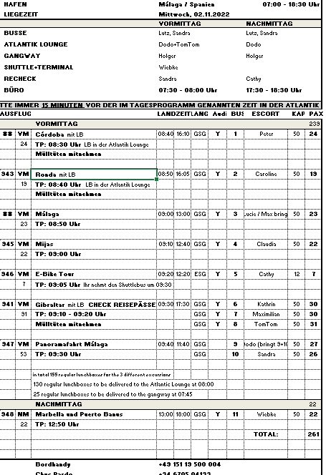

**Do 03.11. Cartagena / Spanien 09:00 17:00**

**Cartagena-Rundgang**

ca. 3,5 Std.

Während eines Rundgangs auf den Spuren der Römer, Mauren und Christen erhalten Sie Einblicke in die fast 3.000-jährige Geschichte Cartagenas. Zu Fuß passieren Sie herrschaftliche Häuser mit schönen Fassaden aus der zweiten Hälfte des 19. und der ersten Hälfte des 20. Jh. Natürlich darf der Besuch des Römischen Theaters aus dem 1. Jh.v.Chr., welches seit der Entdeckung 1987 restauriert wird, nicht fehlen. Zu dieser Zeit entstanden die meisten Bauten der römischen Periode. Weiterhin bringt Sie ein Panoramalift auf den höchsten der fünf Hügel, auf denen Cartagena erbaut wurde, zur Burg La Concepcion, die auf den Ruinen eines maurischen Alkazars errichtet wurde. Von hier genießen Sie schöne Ausblicke auf die Stadt und den Hafen. Anschließend Rückkehr zum Schiff.

Bitte beachten: Für Gäste mit eingeschränkter Beweglichkeit nicht geeignet. Begrenzte Teilnehmerzahl.

Vorbehaltlich Änderungen Programm/Preis (Stand: Juli 2022)

Preis 35 €

**Escort: Maximilian, Peter, TomTom**

**Alles nach Plan.**

**Das Tal von Ricote**

ca. 4,5 Std.

Zunächst ca. einstündige Fahrt durch die Ausläufer der Sierra Carrascoy nach Murcia. Hier besuchen Sie die Kirche Sanctuary of the Fuensanta mit herrlichem Blick auf die Obstplantagen von Murcia. Danach haben Sie etwas Zeit, ein Andenken im kleinen Souvenirladen zu erwerben. Anschließend Panoramafahrt durch das Tal von Ricote, das letzte Bollwerk der Morisken, bevor sie von den Spaniern im 17. Jahrhundert vertrieben wurden. Das Tal beheimatet mehrere Dörfer, das größte wird von rund 12.000, das kleinste im Herzen des Tals von gerade mal 600 Einwohnern besiedelt. Sie erreichen Abarán, das bekannt ist für seine Wasserschöpfräder. Das "Noria Grande" aus dem Jahr 1803 befördert 25 Liter Wasser pro Sekunde und ist das größte noch betriebene Rad Europas. Gelegenheit für Fotostopps. Dann erfolgt die landschaftlich reizvolle Rückfahrt zum Schiff.

Bitte beachten: Begrenzte Teilnehmerzahl

Vorbehaltlich Änderungen Programm/Preis (Stand: Juli 2022)

Preis 31 €

**Escort: Caroline**

**Alles nach Plan.**

**~~Murcia~~**

~~ca. 4 Std.~~

~~Etwa 50 km Busfahrt zur Hauptstadt der gleichnamigen Provinz Murcia inmitten einer fruchtbaren und dichtbesiedelten Ebene. In Murcia besuchen Sie das Herz der Altstadt mit der barocken Kathedrale aus dem 13. Jh. sowie dem architektonisch interessanten königlichen Casino. Nach einem Rundgang durch die engen Gassen genießen Sie noch Freizeit, bevor Sie zum Schiff zurück fahren.~~

~~Bitte beachten: Für Gäste mit eingeschränkter Beweglichkeit nicht geeignet.~~

~~Vorbehaltlich Änderungen Programm/Preis (Stand: Juli 2022)~~

~~Preis 41 €~~

**Dieser Ausflug wurde wegen mangelnder Teilnehmer abgesagt.**

**Kultur und Kulinarisches**

ca. 3 Std.

Ihr Spaziergang beginnt direkt am Schiff und führt Sie in die Altstadt, wo Sie einige bedeutende Sehenswürdigkeiten passieren, wie z.B. den imposanten Eingangsbereich des Palastes, die mächtige Stadtmauer sowie eindrucksvolle moderne Gebäude. Während des Rundgangs werden Sie aber auch einige Leckereien genießen. In drei Bars bzw. Restaurants werden Sie typische spanische Tapas verkosten, dazu wird Ihnen ein Glas Sangria oder Wein serviert. Nach diesen Eindrücken geht es dann wieder zurück zum Schiff.

Bitte beachten: Für Gäste mit eingeschränkter Beweglichkeit nicht geeignet. Sehr begrenzte Teilnehmerzahl.

Vorbehaltlich Änderungen Programm/Preis (Stand: Juli 2022)

Preis 57 €

**Escort: Wiebke**

**Alles nach Plan.**

**Elche**

ca. 5 Std.

Etwa 75-minütige Fahrt zur Stadt Elche, bekannt wegen ihrer etwa 200.000 Dattelpalmen und somit größten Palmenpflanzung Europas. Zunächst besuchen Sie die Basilica de Santa Maria, in der alljährlich an Maria Himmelfahrt das Mysterienspiel von Elche stattfindet. Das barocke Gotteshaus wurde auf den Fundamenten einer ehemaligen Moschee errichtet. Anschließend unternehmen Sie einen Spaziergang durch den Priestergarten und sehen eine Vielfalt seltener Pflanzen, Bäume und Kakteen sowie die etwa 150 Jahre alte siebenastige "Imperialpalme". Geschickte Palmenkletterer befreien die Pflanzen in den Parks von vertrockneten Palmwedeln. Nach dem Rundgang kosten Sie Datteln, Dattellikör und Feigenbrot. Danach lädt der Municipal Park mit seinen vielen Palmen, schattigen Wegen, Springbrunnen und Blumenbeeten zu einem Spaziergang ein. Zurück in Cartagena unternehmen Sie eine Panoramarundfahrt vorbei an den wichtigsten Sehenswürdigkeiten, bevor Sie zum Schiff zurückkehren.

Bitte beachten: Für Gäste mit eingeschränkter Beweglichkeit nicht geeignet.

Vorbehaltlich Änderungen Programm/Preis (Stand: Juli 2022)

Preis 63 €

**Escort: Kathrin**

**Alles nach Plan.**

**Reitershow und Paella**

ca. 3 Std.

Sie fahren in Richtung La Manga. Nach Ankunft erleben Sie eine etwa 45-minütige Reitershow. Während der Sonderschau haben Sie auch die Möglichkeit, eine exquisite Paella zu probieren, die Ihnen mit Wein, Bier oder Erfrischungsgetränken serviert wird. Nach diesen Eindrücken geht es dann wieder per Bus zurück zum Schiff.

Bitte beachten: Begrenzte Teilnehmerzahl.

Vorbehaltlich Änderungen Programm/Preis (Stand: Juli 2022)

Preis 73 €

**Escort: Cathy**

**Alles nach Plan.**

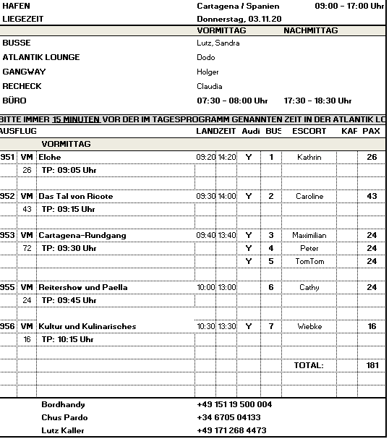

**Fr 04.11. Algier / Algerien 08:00 20:00**

**Generell muss man hier sagen, dass die Gäste im Vorfeld noch besser auf die Situation (Nicht EU, Gruppenvisum, Polizeieskorte, etc.) vorbereitet werden müssen – ähnlich Russland. Es gab viel Unverständnis / Irritation zum Ablauf der Ausflüge und der Tatsache, dass man die Gruppe nicht verlassen darf bzw. nur mit gebuchtem Ausflug von Bord.**

**Agentur und Reiseleiter haben wenig Routine, sind jedoch alle sehr bemüht!**

**Stadtrundfahrt Algier**

ca. 2 Std.

Algier wurde von den Franzosen Mitte des 19. Jahrhunderts zum Geschäftszentrum ausgebaut. Ein Großteil der Gebäude stammt immer noch aus dieser Zeit. Die maghrebinische Atmosphäre ist dennoch spürbar, dafür sorgen viele verwinkelte Gassen und Moscheen, die Kasbah, die Madrasas (Studierhäuser) und die türkischen Häuser und Paläste. Während einer Orientierungsfahrt lernen Sie die interessantesten Sehenswürdigkeiten kennen, z.B. das Monument der Märtyrer mit herrlichem Blick auf Algier und die Altstadt. Zudem unternehmen Sie einen Halt an einem Aussichtspunkt mit Blick auf die Basilika "Notre Dame d'Afrique".

Bitte beachten: Für Gäste mit eingeschränkter Beweglichkeit nicht geeignet. Begrenzte Teilnehmerzahl. Gruppenvisum enthalten.

Vorbehaltlich Änderungen Programm/Preis (Stand: Juli 2022)

Preis 53 €

**Escort: Wiebke, Claudia, Cathy, Sandra, Caroline, Lucie (Shop), Peter (Pfarrer), Maximilian**

**Nun ja... Grundsätzlich alles nach Plan, aber Headsets sollten unbedingt immer genommen werden, da sich die Erklärungen an den Fotostopps doch sehr ziehen und es hier wirklich sinnvoll ist.**

**Algiers Gärten**

ca. 3 Std.

Zunächst etwa 20-minütige Busfahrt zum Botanischen Garten, Jardin d' Essai, der ursprünglich ein Forschungsprojekt der Franzosen gewesen ist. In dem etwa 80 Hektar großen Garten gedeihen üppige Pflanzen im Mikroklima des tropischen Teils. Sie sehen unter anderem den "Tarzan-Baum", wo diverse Filmszenen des berühmten Dschungelromans gedreht wurden. Auch der Garten im französischen Stil mit schöner Terrasse lädt zu Spaziergängen ein. Nach der gut einstündigen Besichtigung fahren Sie durch das Stadtzentrum Algiers zurück zum Schiff.

Bitte beachten: Bequemes, rutschfestes Schuhwerk empfohlen. Gruppenvisum enthalten.

Vorbehaltlich Änderungen Programm/Preis (Stand: Juli 2022)

Preis 53 €

**Escort: Caroline, Gabi, TomTom**

**Alles nach Plan.**

**Tipaza und mauretanisches Mausoleum**

ca. 5,5 Std. mit Lunchbox

Etwa 1,5-stündige Busfahrt vom Hafen in das westlich von Algier an der Küste gelegene Tipaza. Hier befinden sich römische Ausgrabungen aus dem 2. Jh. n. Chr. Sie besichtigen die eindrucksvollen Ruinen der römischen´und punischen Zivilisation, die dank trockenem Wüstenklima gut erhalten sind. Sie sehen u.a. die Überreste des Amphitheaters, des Forums und einer christlichen Basilika. Weiterfahrt und Fotostopp am Mausoleum von Mauretanien, das vermutlich im 1. Jh. v. Chr. erbaut wurde. Kurze Orientierungsfahrt durch Algier während der Rückfahrt zum Schiff.

Bitte beachten: Für Gäste mit eingeschränkter Beweglichkeit nicht geeignet. Bequemes, rutschfestes Schuhwerk empfohlen. Gruppenvisum enthalten.

Vorbehaltlich Änderungen Programm/Preis (Stand: Juli 2022)

Preis 83 €

**Escort: Kathrin**

**Alles nach Plan.**

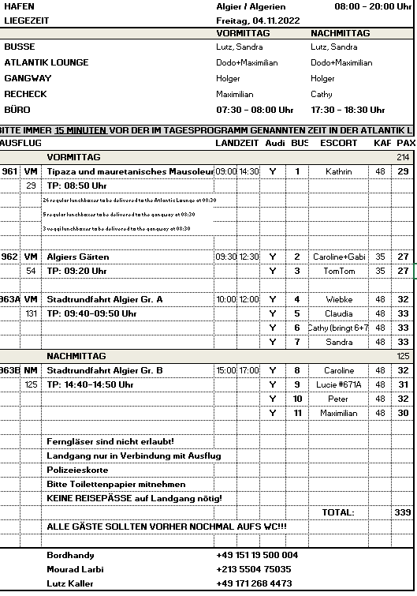

**Sa 05.11. Bejaia / Algerien 07:00 18:00**

**Generell muss man sagen, dass hier alles touristisch noch sehr viel unterentwickelter war, als in Algier. Die Busse waren in Ordnung, aber schlechter als in Algier. Mikrofonausfall konnte durch unsere Headsets kompensiert werden. Die RL wirkten alle sehr unerfahren und schüchtern. Sie sprachen zwar alle deutsch und betonten auch, dass sie dies alle am Goethe-Institut gelernt haben, aber sie gaben Informationen nur sehr spärlich und vielfach nur auf Nachfrage preis. Etwas mühsam für die Escorts.Die Vormittagstouren waren somit sehr zäh, aber am Nachmittag lief es dann schon deutlich besser.**

**Bejaia**

ca. 3 Std.

Zunächst erkennen Sie aus der Ferne die Altstadt Bejaias, die von den Karthagern gegründet wurde und sich unter den Römern zu einem bedeutenden Militär- und Handelsstützpunkt entwickelte. Weiterhin sehen Sie das Tor von Sarazzin und die Festung Abdelkader. Vom Plateau des Aussichtspunktes Pic de Singes (beschwerlicher Aufstieg über 123 Stufen) genießen Sie schöne Ausblicke auf die Stadt und die antike Befestigungsanlage Yemma Gouraya. Nach einer Erfrischungspause fahren Sie weiter zu einer Aussichtsterrasse, welche zu Fuß durch einen 20 m langen Tunnel zu erreichen ist. In der Ferne erkennen Sie den Leuchtturm vom Cap Carbon. Der Autor von Don Quixote, Cervantes, wurde während seines Exils im Kerker dieses beeindruckenden Leuchtturms gefangen gehalten. Anschließend Rückfahrt zum Schiff.

Bitte beachten: Für Gäste mit eingeschränkter Beweglichkeit nicht geeignet. Keine Gelegenheit für Toilettenstopp unterwegs. Gruppenvisum enthalten.

Vorbehaltlich Änderungen Programm/Preis (Stand: Juli 2022)

Preis 63 €

**Escort: Wiebke, Peter (Pfarrer), Claudia, Kathrin, Gabi, Lucie statt TomTom**

**Alles nach Plan.**

**Berberbegegnung**

ca. 5,5 Std. mit Lunchbox

Etwa 1,5-stündige Busfahrt in das Soumann Tal nach Seddouk Oufella. Diese Berber-Siedlung diente den Anführern der Unabhängigkeitsbewegung als Stützpunkt. Hier startete die Revolution 1954 und es begann der siebenjährige mit äußerster Härte geführte Algerienkrieg. Algerien erkämpfte sich die Unabhängigkeit, die am 18. März 1962 im Abkommen von Évian anerkannt wurde. Während dieses Ausflugs haben Sie Gelegenheit einen Einblick in das alltägliche Leben der Berber zu bekommen. Sie besichtigen ein typisches Wohnhaus und spazieren zum Aussichtspunkt mit malerischem Blick auf die Landschaft. Nach etwas Zeit für den Besuch einer Kunst- und Handwerkausstellung kehren Sie zum Schiff zurück.

Bitte beachten: Gruppenvisum enthalten.

Vorbehaltlich Änderungen Programm/Preis (Stand: Juli 2022)

Preis 103 €

**Escort: Cathy, Caroline**

**Alles nach Plan.**

**Hinweis muss rein: für Gäste mit eingeschr. Beweglichkeit nicht geeignet**

**Ruinen von Djemila**

ca. 10 Std. mit Lunchbox

Sie fahren etwa 4 Std. nach Setif, auf einem Bergsporn zwischen zwei Wadis in 900 m Höhe gelegen. Fotostopp unterwegs. Setif war zu Zeiten des antiken Römischen Imperiums die Hauptstadt der Provinz "Mauretania Sitifensis". Die Ruinenstadt gehört seit 1982 zum UNESCO-Weltkulturerbe. Während Ihres Rundgangs sehen Sie die Bauwerke aus dem 3. und 4. Jh. u.a. das Forum, die Basilica und die Tempelanlage. Anschließend besuchen Sie das Museum von Djemila. Erste Ausgrabungen begannen 1909 und wurden bis 1957 fortgesetzt. Die wichtigsten Funde, darunter große Mosaike, werden hier ausgestellt. Während Ihrer Rückfahrt passieren Sie den mit 9 km längsten Tunnel Algeriens.

Bitte beachten: Für Gäste mit eingeschränkter Beweglichkeit nicht geeignet. Gruppenvisum enthalten.

Vorbehaltlich Änderungen Programm/Preis (Stand: Juli 2022)

Preis 113 €

**Escort: Maximilian**

**Alles nach Plan.**

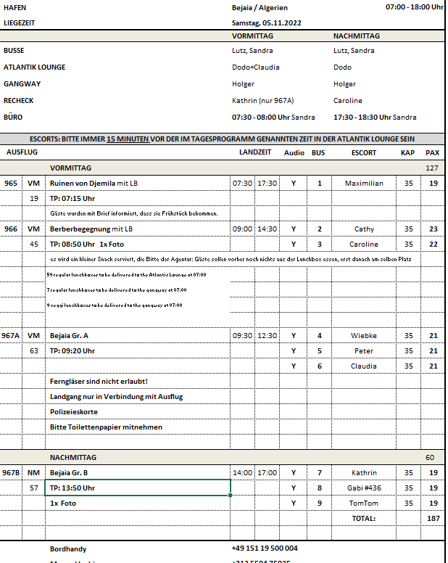

**Mo 07.11. Valletta / Malta 08:00 22:00**

**~~Geschichte Maltas~~**

~~ca. 4 Std.~~

~~Dieser Ausflug vermittelt Ihnen einen Eindruck von der Vergangenheit Maltas. Die Busfahrt führt Sie zum Tempelkomplex Hagar Quim, der in völliger Einsamkeit über dem Meer liegt und dessen Schrein der Mutter Erde gewidmet ist. Anschließend Weiterfahrt nach Zurrieq, eine der ältesten Städte Maltas. Sie passieren die Blaue Grotte mit ihrem kristallklaren Wasser und den interessanten Höhlen. Unterwegs besuchen Sie ein typisch maltesisches Dorf. Die Rückfahrt zum Schiff erfolgt entlang der Küstenstraße.~~

~~Bitte beachten: Für Gäste mit eingeschränkter Beweglichkeit nicht geeignet.~~

~~Vorbehaltlich Änderungen/Preis (Stand: März 2022)~~

~~Preis 31 €~~

**~~Escort:~~**

**Dieser Ausflug wurde mangels Teilnehmern abgesagt.**

**Valletta und Mdina**

ca. 4,5 Std.

Fahrt in die frühere Hauptstadt der Insel, nach Mdina, eines der schönsten Beispiele einer lebendigen mittelalterlichen Stadt. Sie spazieren durch die lebhaften Straßen, genießen die herrliche Aussicht von den Befestigungsmauern und passieren die nach einem Erdbeben um 1700 im Barockstil wiederaufgebaute Kathedrale. Anschließend Rückfahrt nach Valletta, heutige Hauptstadt Maltas. Ihr Rundgang führt Sie zur St. Paul's Kathedrale und zu den Oberen Barrakka Gärten, einer stilvoll angelegten Grünanlage auf dem höchsten Punkt der Bastion aus dem 16. Jh. Von dort haben Sie einen besonders schönen Blick auf den Hafen. Rückfahrt zum Schiff.

Bitte beachten: Für Gäste mit eingeschränkter Beweglichkeit nicht geeignet. Begrenzte Teilnehmerzahl. Sonntags ist eine Besichtigung der St. Paul's Kathedrale nicht möglich.

Vorbehaltlich Änderungen Programm/Preis (Stand: März 2022)

Preis 37 €

**Escort: Cathy, TomTom**

**Alles nach Plan.**

**Panoramafahrt Malta**

ca. 4,5 Std.

Zunächst Besuch einer 45-minütigen Audiovisionsshow über die Geschichte Maltas. Anschließend startet Ihre Panoramafahrt über die landschaftlich reizvolle Insel. Unter anderem sehen Sie die Orte Mdina, Xemxija Bay und St. Pauls Bay. Schließlich erreichen Sie ein Restaurant und genießen in typisch-maltesischem Ambiente eine kleine Erfrischung und lokale Leckereien. Nach etwas Freizeit Rückkehr nach Valletta zum Schiff.

Vorbehaltlich Änderungen Programm/Preis (Stand: März 2022)

Preis 41 €

**Escort: Maximilian**

**Alles nach Plan.**

**Marsaxlokk und Weinverkostung**

ca. 4 Std.

Mit dem Bus fahren Sie in den Südosten der Insel zum malerischen Fischerörtchen Marsaxlokk, wo die landestypischen farbenprächtigen Fischerboote "luzzu" anlanden. Sie haben Freizeit, um über den Markt zu schlendern, ein typisches Souvenir zu erstehen oder eines der zahlreichen Cafés zu besuchen. In Marsaxlokk landeten 1565 die Türken und 1798 Napoleon mit seinen Truppen. Weiterfahrt in das Landesinnere zum Weingut Ta'Qali mit schöner Aussicht auf die Mdina und die Kuppel des Doms von Mosta (alternativ Besuch der Kellerei Masovin). Einführung in den Weinanbau auf Malta und kleine Kostprobe. Der Besuch einer Glasbläserei bildet den Abschluss, bevor Sie zurück nach Valletta zum Schiff fahren.

Bitte beachten: Begrenzte Teilnehmerzahl.

Vorbehaltlich Änderungen Programm/Preis (Stand: März 2022)

Preis 41 €

**Escort: Kathrin**

**Alles nach Plan.**

**Auf den Spuren maltesischer Ritter**

ca. 4 Std.

Wandeln Sie auf den Spuren der Ritter des Malteserordens, die 1530 nach Malta kamen. Sie verwandelten die Insel, die sie damals einen "Fels aus Sandstein" nannten, in ein blühendes Domizil mit mächtigen Verteidigungsmauern. Die Ritter siedelten zunächst in Vittoriosa gegenüber dem Hafen von Valletta an. Nach einer kurzen Busfahrt unternehmen Sie einen Rundgang durch die engen Gassen Vittoriosas und vorbei an den alten Ritterpalästen. Anschließend fahren Sie zurück nach Valletta für Ihren Rundgang durch die von der UNESCO geschützten Hauptstadt Maltas. Sie passieren die Auberge de Castille et Léon, heute Sitz des Premierministers, und genießen Ausblicke von den Oberen Barrakka Gärten, einer Grünanlage auf dem höchsten Punkt der Bastion aus dem 16. Jh. Sie schauen direkt auf den großen Hafen, wo die maltesischen Ritter 1565 die türkischen Invasoren besiegten. Weiterhin passieren Sie den Großmeisterpalast, heute Sitz des Parlamentes und des Präsidenten, sowie die St. John's Co-Kathedrale, Ruhestätte vieler Ritter und Großmeister. Nach etwas Freizeit folgt die Rückkehr zum Schiff.

Bitte beachten: Für Gäste mit eingeschränkter Beweglichkeit nicht geeignet.

Vorbehaltlich Änderungen Programm/Preis (Stand: März 2022)

Preis 41 €

**Escort: Peter (Pfarrer)**

**Alles nach Plan.**

**"Drei Städte" per Bimmelbahn**

ca. 2,5 Std.

Entdecken Sie zu Fuß und per Bimmelbahn die "Drei Städte" auch Cottonera genannt, bestehend aus Vittoriosa (Birgu), Senglea (L'Isla) und Cospicua (Bormla), gegenüberliegend der maltesischen Hauptstadt Valletta. In "Birgu" befand sich die erste Siedlung der Ritter von Malta, die nach dem Sieg der Großen Belagerung von 1565 in Vittoriosa umbenannt wurde. Lauschen Sie während einer 40-minütigen Rundfahrt mit der Bimmelbahn informativen Kommentaren zur Geschichte, Kultur und Architektur von Vittoriosa, Senglea und Cospicua. Die "Drei Städte" wurden eins, als die Ritter sie zusammenschlossen, um ihre Verteidigung im 17. Jahrhundert zu verbessern. Sie passieren unterwegs die Margarita- und Cottonera-Verteidigungslinien. Fangen Sie die majestätischen Bastionen mit Ihrer Kamera ein. Nach der Rundfahrt genießen Sie etwas Freizeit für einen Bummel durch die engen Gassen von Vittoriosa. Die Hin- und Rückfahrt erfolgt per Bustransfer.

Bitte beachten: Begrenzte Teilnehmerzahl.

Vorbehaltlich Änderungen Programm/Preis (Stand: März 2022)

Preis 47 €

**Escort: Claudia**

**Alles nach Plan.**

**Hafenrundfahrt**

ca. 2 Std.

Kurzer Fußweg zum Schiffsanleger, wo Sie Ihr Ausflugsboot besteigen. Während Ihrer etwa 1-2-stündigen Fahrt (wetterabhängig) erkunden Sie die beiden Naturhäfen Maltas, die zu den Schönsten Europas zählen. Die Ausblicke vom Boot auf die Befestigungsanlagen und die Stadtmauer sind einzigartig und bieten herrliche Fotomotive. Erfahren Sie mehr über die Geschichte Maltas und sehen Sie einige der historischen Forts, wie z.B. St. Angelo, Ricasoli, St. Elmo, Tigné und Manoel. Anschließend kurzer Fußweg zurück zum Schiff.

Bitte beachten: Sehr begrenzte Teilnehmerzahl.

Vorbehaltlich Änderungen Programm/Preise (Stand: März 2022)

Preis 47 €

**Escort: Caroline**

**Alles nach Plan.**

**Mdina bei Nacht**

ca. 2 Std.

Nach dem Abendessen an Bord Fahrt in die frühere Hauptstadt der Insel, nach Mdina, eines der schönsten Beispiele einer lebendigen, mittelalterlichen Stadt. Sie spazieren durch die abendlich beleuchteten Straßen und erleben die herrliche Aussicht auf das Lichtermeer Maltas von den Befestigungsmauern. Genießen Sie ein Glas Prosecco, bevor Sie zum Schiff zurückkehren.

Bitte beachten: Für Gäste mit eingeschränkter Beweglichkeit nicht geeignet.

Vorbehaltlich Änderungen Programm/Preis (Stand: März 2022)

Preis 47 €

**Escort: Wiebke, Gabi (TaKü)**

**Alles nach Plan.**

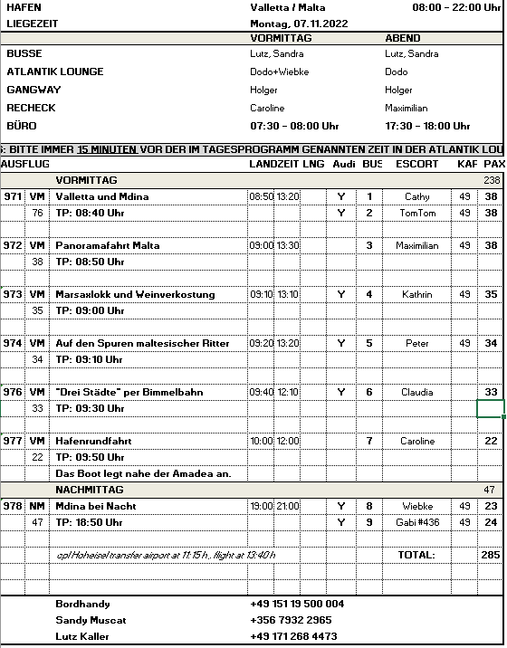

**Di 08.11. Syrakus NEU: CATANIA / Sizilien / Italien 07:00 17:00**

**~~Catania~~**

~~ca. 4,5 Std.~~

~~Catania, Siziliens zweitgrößte Stadt, liegt am Fuße des Ätna. Während dieses Ausfluges entdecken Sie die Barockstadt, die nach einem Erdbeben 1693 wieder aufgebaut wurde. Fahrt vom Hafen in die Innenstadt, u.a. vorbei am Brunnen "Fontana di Proserpina", der Piazza Verga, Via Etnea, Villa Bellini und Piazza Stesicoro mit dem Denkmal Vincenzo Bellinis und den Überresten des römischen Amphitheaters. Während Ihres etwa 1,5-stündigen Rundgangs durch das historische Zentrum sehen Sie die barocke Kathedrale mit der St. Agatha Kapelle, den Elefantenbrunnen, die Via Crociferi mit ihren herrlichen Kirchen und die Piazza Università. Anschließend etwas Freizeit, bevor es zum Schiff zurückgeht.~~

~~Bitte beachten: Für Gäste mit eingeschränkter Beweglichkeit nicht geeignet.~~

~~Vorbehaltlich Änderungen Programm/Preis (Stand: Januar 2022)~~

~~Preis 41 €~~

**Catania**

ca. 4 Std.

Catania, Siziliens zweitgrößte Stadt, liegt am Fuße des Ätna. Während dieses Ausflugs entdecken Sie die Barockstadt, die nach einem Erdbeben 1693 wieder aufgebaut wurde. Fahrt vom Hafen in die Innenstadt und u.a. vorbei am Brunnen "Fontana di Proserpina", der Piazza Verga, Via Etnea, Villa Bellini und Piazza Stesicoro mit dem Denkmal Vincenzo Bellinis und den Überresten des römischen Amphitheaters. Während Ihres etwa 1,5-stündigen Rundgangs durch das historische Zentrum sehen Sie die barocke Kathedrale mit der St. Agatha Kapelle, den Elefantenbrunnen, die Via Crociferi mit ihren herrlichen Kirchen und die Piazza Università. ~~Bevor es zum Schiff zurückgeht, kurzer Erfrischungsstopp mit Gelegenheit, sizilianische Köstlichkeiten zu probieren.~~

Bitte beachten: Für Gäste mit eingeschränkter Beweglichkeit nicht geeignet. Begrenzte Teilnehmerzahl.

Vorbehaltlich Änderungen Programm/Preis (Stand: Juli 2022)

Preis ~~31 €,~~ neuer Preis € 26,-, da es keine Erfrischungen gab.

**Escort: Caroline, Cathy**

**Hier wurde versehentlich das falsche Ausflugsprogramm an die Gäste kommuniziert. Der Ausflug findet ohne kleinen Erfrischungsstopp mit sizilianischen Köstlichkeiten statt. Gäste wurden darüber schriftlich informiert, Preis wurde um 5 € gesenkt und es gab noch etwas Freizeit (ca. 45 min) zur freien Gestaltung.**

**~~Syrakus~~**

~~ca. 4 Std.~~

~~Sie besichtigen die Geburtsstadt des Archimedes und Heimatstadt Platons. Syrakus blickt auf eine lange und interessante Geschichte zurück, viele Ruinen erinnern heute noch an das Altertum. Sie sehen u.a. den Apollo-Tempel, ältestes dorisches Bauwerk Siziliens, die Barock-Kathedrale (Außenbesichtigung) und den Arethusa-Brunnen. Vom griechischen Amphitheater führt ein schattiger Weg zu den gewaltigen Steinbrüchen "Latomia del Paradiso", die in griechischer Zeit als Gefängnis dienten. Ein Felsbogen führt zur Höhle "Ohr des Dionysos", die der griechische Gott Dionysos benutzt haben soll, um Gefangene zu belauschen. Neben einem Transfer zur archäologischen Ausgrabungsstätte findet die Besichtigung größtenteils zu Fuß statt.~~

~~Bitte beachten: Für Gäste mit eingeschränkter Beweglichkeit nicht geeignet.~~

~~Vorbehaltlich Änderungen Programm/Preis (Stand: Juli 2022)~~

~~Preis 73 €~~

**Syrakus NEU**

ca. 5,5 Std.

Etwa 1 Std. Fahrt zur Geburtsstadt des Archimedes und Heimatstadt Platons. Syrakus blickt auf eine lange und interessante Geschichte zurück, viele Ruinen erinnern heute noch an das Altertum. Sie sehen u.a. den Apollo-Tempel, ältestes dorisches Bauwerk Siziliens, die Barock-Kathedrale (Außenbesichtigung) und den Arethusa-Brunnen. Vom griechischen Amphitheater führt ein schattiger Weg zu den gewaltigen Steinbrüchen "Latomia del Paradiso", die in griechischer Zeit als Gefängnis dienten. Ein Felsbogen führt zur Höhle "Ohr des Dionysos". Diese Höhle soll der griechische Gott Dionysos benutzt haben, um Gefangene zu belauschen. Die Besichtigung findet größtenteils zu Fuß statt.

Bitte beachten: Für Gäste mit eingeschränkter Beweglichkeit nicht geeignet. Begrenzte Teilnehmerzahl.

Vorbehaltlich Änderungen Programm/Preis (Stand: Juli 2022)

Preis 51 €

**Escort: Peter**

**Alles nach Plan.**

**~~Taormina~~**

~~ca. 7,5 Std. mit Lunchbox~~

~~Sie fahren etwa 2 Std. nach Taormina und besichtigen das berühmte antike Theater mit Aussicht auf den Vulkan Ätna. Nach einem Spaziergang durch die Altstadt genießen Sie Freizeit, um durch die zahlreichen Boutiquen Taorminas zu bummeln. Lunchbox-Mittagessen unterwegs. Nachmittags Transfer zurück nach Syrakus zum Schiff.~~

~~Bitte beachten: Für Gäste mit eingeschränkter Beweglichkeit nicht geeignet.~~

~~Vorbehaltlich Änderungen Programm/Preis (Stand: Juli 2022)~~

~~Preis 69 €~~

**Taormina** NEU

ca. 5 Std.

Das etwa 50 km von Catania entfernte Taormina gehört zu den wichtigsten Touristenzentren Siziliens. Der ursprüngliche Ortskern wurde am Monte Tauro in etwa 200 m Höhe errichtet. Am Busparkplatz beginnt Ihr Rundgang, auf dem Sie zum gotischen Corvaya Palast aus dem 15. Jh. spazieren (Außenbesichtigung) und das eindrucksvolle antike griechische Theater besuchen. Einen wohl unvergleichlichen Eindruck und eines der bekanntesten Fotomotive bietet der spektakuläre Blick über das antike Theater auf die Küste und den Vulkan Ätna im Hintergrund. Nach der Besichtigung Freizeit für eigene Erkundungen. Bummeln Sie zur Piazza del Duomo und schauen Sie sich das alte Dominikanerkloster an, in dem heute ein Luxus-Hotel untergebracht ist. Anschließend Rückfahrt nach Catania.

Bitte beachten: Für Gäste mit eingeschränkter Beweglichkeit nicht geeignet.

Vorbehaltlich Änderungen Programm/Preis (Stand: Juli 2022)

Preis 51 €

**Escort: Lucie (Shop)**

**Alles nach Plan.**

**Ätna und Taormina**

ca. 9 Std. mit Lunchbox ,jetzt NEU 8 Std. mit Lunchbox

Der Ätna, Europas größter Vulkan mit einer Höhe von ca. 3.400 m und einer Ausdehnung von ca. 1.170 qkm, gleicht von Ferne einem flachen Riesenkegel. 1669 haben zähflüssige glühende Lavaströme den Westen der Stadt Catania zerstört. Oberhalb 2.000 m beginnt die unfruchtbare Zone, auf der Vulkanspitze liegt etwa sieben Monate im Jahr Schnee. Aus der Nähe ist der Ätna eine Vulkanlandschaft mit Lavawüste und zahlreichen Nebenkratern. Es kann die Nord- oder Südroute zur Auffahrt genutzt werden, dies richtet sich nach den Aktivitäten des Vulkans. Sie fahren durch ausgedehntes Rebenland auf fruchtbarer Vulkanerde und über zahlreiche Kurven bis zu einer Höhe von etwa 2.000 m. Hier können Sie kleine Krater und bizarre, erkaltete Lavaströme sehen, außerdem haben Sie bei gutem Wetter einen schönen Blick auf den Golf von Catania. ~~Anschließend fahren Sie etwa 1 Std. nach Taormina, besichtigen das berühmte antike Theater und spazieren durch die Altstadt mit zahlreichen Boutiquen. Nach der Besichtigung von Taormina kurzer Transfer nach Giardini-Naxos und Rückkehr an Bord des Schiffes. Lunchbox-Mittagessen unterwegs.~~ Nach etwa 2 Stunden Aufenthalt fahren Sie etwa 1 Std. nach Taormina und besichtigen das antike Theater und spazieren durch die Altstadt. Genießen Sie Ihre etwa 90-minütige freie Zeit für indivuelle Erkundungen der Stadt. Lunchbox-Mittagessen unterwegs.

Bitte beachten: Durchführung wetterbedingt. Jacke und festes Schuhwerk erforderlich. Fahrt mit der Seilbahn nach Montagnola (2.500 m) zeitlich nicht eingeplant. ~~nicht inklusive~~. Für Gäste mit eingeschränkter Beweglichkeit nicht geeignet.

Vorbehaltlich Änderungen Programm/Preis (Stand: Juli 2022)

Preis 69 €

**Escort: Wiebke**

**Ausfall des Busmikros, Audio-Guides waren zwar da, aber bei einem GT reichen die Batterien dann nicht den ganzen Tag...Sonst alles gut.**

**Vulkan Ätna**

~~ca. 6 Std. mit Lunchbox~~ NEU ca. 4,5 Std.

Der Ätna, Europas größter Vulkan mit einer Höhe von ca. 3.400 m und einer Ausdehnung von ca. 1.170 qkm, gleicht von Ferne einem flachen Riesenkegel. 1669 haben zähflüssige glühende Lavaströme den Westen der Stadt Catania zerstört. Aus der Nähe ist der Ätna eine Vulkanlandschaft mit Lavawüste und zahlreichen Nebenkratern. Je nach vulkanischer Aktivität wird die Nord- oder Südroute zur Auffahrt genutzt. Sie fahren auf fruchtbarer Vulkanerde durch ausgedehntes Rebenland und auf kurvenreicher Strecke bis auf eine Höhe von ca. 2.000 m. Oberhalb 2.000 m beginnt die unfruchtbare Zone, auf der Vulkanspitze liegt etwa sieben Monate im Jahr Schnee. Aus der Nähe ist der Ätna eine Vulkanlandschaft mit Lavawüste und zahlreichen Nebenkratern. Es kann die Nord- oder Südroute zur Auffahrt genutzt werden, dies richtet sich nach den Aktivitäten des Vulkans. Sie fahren durch ausgedehntes Rebenland auf fruchtbarer Vulkanerde und über zahlreiche Kurven bis zu einer Höhe von etwa 2.000 m. Hier können Sie kleine Krater und bizarre, erkaltete Lavaströme sehen, außerdem haben Sie bei gutem Wetter einen schönen Blick auf den Golf von Catania. Etwa 2 Std. Freizeit für Spaziergänge. ~~Lunchbox-Mittagessen unterwegs.~~

Bitte beachten: Durchführung wetterbedingt. Jacke und festes Schuhwerk erforderlich. Fahrt mit der Seilbahn nach Montagnola (2.500 m) zeitlich nicht eingeplant.  ~~nicht inklusive. Für Gäste mit eingeschränkter Beweglichkeit nicht geeignet.~~

~~Vorbehaltlich Änderungen Programm/Preis (Stand: Juli 2022)~~

~~Preis 49 €~~ Preis 31 €

**Escort: Kathrin**

**Alles nach Plan.**

**Transfer nach Syrakus - ohne Reiseleitung / kostenlos**

ca. 5,5 Std. mit Lunchbox

Ca 1 Stunde Fahrt nach Syrakus. Die Zeit zur freien Verfügung beträgt ca 3 Stunden . Haltepunkt wird voraussichtlich Parkplatz Molo Sant Antonio (Nähe Pier) sein. Anschließend Rückfahrt nach Catania.

**Escort: Maximilian**

**Alles nach Plan.**

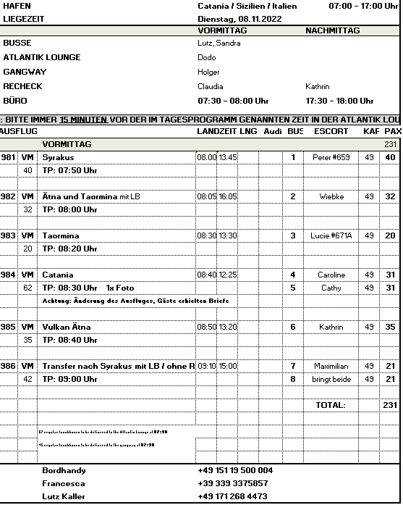

**Mi 09.11. Gallipoli / Italien 09:00 18:00**

**Stadtrundgang Gallipoli**

ca. 2,5 Std.

Gallipoli gilt als Juwel der salentinischen Halbinsel und liegt an der Ionischen Küste gegenüber dem Golf von Taranto. Die Stadt wurde von den Griechen gegründet und 266 v. Chr. von den Römern erobert. Der Name der Stadt kommt vom griechischen "kalè polis" und bedeutet "schöne Stadt". Dieser Eindruck findet sich auch heute noch bestätigt. Die Stadt besteht aus der Altstadt (centro storico) und der Neustadt (Borgo). Die Altstadt, umgeben von Festungsmauern, liegt auf einer kleinen Insel, die durch eine Brücke aus dem 17.Jh. mit dem Festland verbunden ist. Bei Ihrem Spaziergang durch die engen Gassen der Altstadt wandeln Sie auf den Spuren der Vergangenheit und entdecken u.a. viele schöne Kirchen, die alle dem Meer zugewandt sind, sowie insbesondere die Kathedrale Sant'Agata mit eindrucksvoller Fassade (Außenbesichtigungen). In Richtung Neustadt, auf der anderen Seite der Brücke, sehen Sie u.a. den "Griechischen Brunnen" (im 16.Jh. neu erbaut). Nach diesen Eindrücken gehen Sie wieder zu Fuß zurück zum Schiff.

Bitte beachten: Für Gäste mit eingeschränkter Beweglichkeit nicht geeignet. Begrenzte Teilnehmerzahl.

Vorbehaltlich Änderungen Programm/Preis (Stand: März 2022)

Preis 19 €

**Escort: Cathy, Peter (Pfarrer), Maximilian, Kathrin**

**Alles nach Plan.**

**~~Otranto~~**

~~ca. 4,5 Std.~~

~~Nach etwas mehr als einer Stunde Fahrt erreichen Sie Otranto, im östlichsten Zipfel Italiens gelegen. Der Ort, im Volksmund auch "Das Tor zum Osten" genannt, war Jahrhunderte lang ein wichtiger Knotenpunkt zwischen dem Orient und der westlichen Welt. Sie unternehmen einen etwa einstündigen Rundgang durch den alten Stadtkern und besichtigen die Kathedrale, gebaut 1080, mit riesigen Mosaiken aus dem 12 Jh. Zudem befinden sich in der Kathedrale auch Reliquien der 800 Märtyrer von Otranto, die von den Türken während der Eroberung in 1480 getötet wurden, da sie es ablehnten, dem christlichen Glauben abzuschwören. Nach dem Rundgang etwas Freizeit für eigene Erkundungen und Rückfahrt zum Hafen von Gallipoli.~~

~~Bitte beachten: Für Gäste mit eingeschränkter Beweglichkeit beschwerlich.~~

~~Vorbehaltlich Änderungen Programm/Preis (Stand: März 2022)~~

~~Preis 41 €~~

**Dieser Ausflug fand mangels Teilnehmern nicht statt.**

**Lecce**

ca. 4 Std.

Von Gallipoli fahren Sie ca. 45 Minuten nach Lecce. Die Stadt römischen Ursprungs liegt im Herzen der süditalienischen Region Salento. An der Piazza St. Oronzo passieren Sie das römische Amphitheater (keine Innenbesichtigung). Sie unternehmen einen ca. 1,5-stündigen geführten Rundgang durch die historische Altstadt mit schönen Barockbauten. Nicht umsonst wird Lecce auch als "Florenz Süditaliens" bezeichnet. Sie passieren die Basilika Sta. Croce, den Gouverneurspalast und den schönsten Platz Lecces, die Piazza Duomo. Nach etwas Freizeit Rückfahrt nach Gallipoli.

Bitte beachten: Für Gäste mit eingeschränkter Beweglichkeit nicht geeignet. Bequemes Schuhwerk empfohlen.

Vorbehaltlich Änderungen Programm/Preis (Stand: März 2022)

Preis 63 €

**Escort: Wiebke, Caroline**

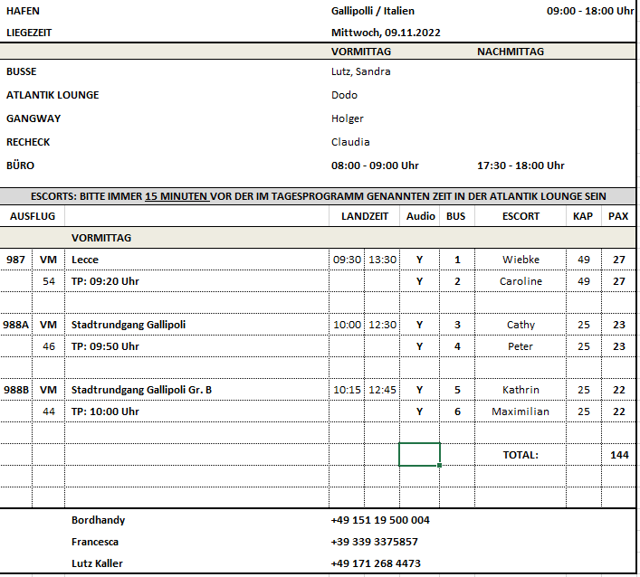

**Do 10.11. Kotor / Montenegro ® 10:00 18:00**

**Historischer Stadtrundgang**

ca. 1,5 Std.

Kotor und die von hohen Bergen umrahmte Bucht ist die bekannteste Ferienregion Montenegros. Aufgrund der einmaligen Lage und der Vielzahl an kulturhistorischen Gebäuden wurde Kotor 1979 von der UNESCO zum Weltkultur- und -naturerbe ernannt. Während Ihres Spaziergangs durch die von einer 4,5 km langen Stadtmauer umgebenen mittelalterlichen Altstadt besichtigen Sie unter anderem die romanische Kathedrale St. Tryphon, deren Ursprung auf das 12. Jh. zurückgeht, und das Maritime Museum. Nach den Besichtigungen kehren Sie zum Schiff zurück.

Bitte beachten: Für Gäste mit eingeschränkter Beweglichkeit nicht geeignet.

Vorbehaltlich Änderungen Programm/Preis (Stand: März 2022)

Preis 19 €

**Escort: Claudia, Cathy**

**Alles nach Plan.**

**Kotor und Budva**

ca. 4,5 Std.

Etwa 45-minütige Busfahrt in den malerischen Küstenort Budva. Spaziergang durch die von einer mittelalterlichen, denkmalgeschützten Stadtmauer umgebenen Altstadt mit ihren pittoresken Häusern und schmalen Gassen. Bei einem Erdbeben 1979 wurde die Altstadt fast vollständig zerstört und nach alten Plänen im venezianischen Stil rekonstruiert. Nach einem Rundgang haben Sie etwa 1 Std. Freizeit für eigene Erkundungen. Anschließend Rückfahrt nach Kotor. Während Ihres Spaziergangs durch die mittelalterliche Altstadt besichtigen Sie die romanische Kathedrale St. Tryphon, deren Ursprung auf das 12. Jh. zurückgeht, sowie das Maritime Museum. Anschließend Rückkehr zum Schiff.

Bitte beachten: Für Gäste mit eingeschränkter Beweglichkeit nicht geeignet.

Vorbehaltlich Änderungen Programm/Preis (Stand: März 2022)

Preis 51 €

**Escort: Wiebke, Lucie (Shop)**

**Kotor und Perast**

ca. 4 Std.

Kurze Busfahrt zum etwa 12 km entfernten Städtchen Perast, das malerisch an der Bucht von Kotor liegt. Im 18. Jh. gab es hier vier Reedereien, die zusammen eine Handelsflotte von über 100 Schiffen unterhielten. Aus dieser Blütezeit stammen zahlreiche barocke Villen, Altersruhesitze der Kapitäne. Anschließend etwas Freizeit, bevor Sie per Boot zur künstlich angelegten Insel Gospa od Skrpjela ("St. Marien auf dem Felsen") übersetzen. Die Insel mit ihrer Kapelle ist ein bekannter Wallfahrtsort. Anschließend Rückfahrt per Boot und Bus nach Kotor, wo die Kathedrale St. Tryphon und das maritime Museum besichtigt wird, bevor es zum Schiff zurückgeht.

Bitte beachten: Für Gäste mit eingeschränkter Beweglichkeit nicht geeignet.

Vorbehaltlich Änderungen Programm/Preis (Stand: März 2022)

Preis 51 €

**Escort: Kathrin, Peter (Pfarrer)**

**Alles nach Plan.**

**Montenegro Rundfahrt**

ca. 5,5 Std. mit Snack

Durch das malerische Hinterland fahren Sie in das kleine Dorf Njegusi, wo Sie mit landestypischen Köstlichkeiten und einem Gläschen Wein begrüßt werden. Anschließend Weiterfahrt nach Cetinje, bis 1918 Hauptstadt des Landes und heute noch Amtssitz des montenegrinischen Präsidenten. Hier besuchen Sie das Fürst-Nikola-Museum. Fürst Nikola baute einst den kleinen Ort zur modernen Hauptstadt Montenegros aus. Auf dem Rückweg nach Kotor Fotostopp mit Blick auf den Badeort Budva. Der malerische Ort liegt dem Festland vorgelagert und ist nur über eine schmale Landzunge zu erreichen.

Bitte beachten: Dieser Ausflug führt über Serpentinenstraßen auf eine Höhe von bis zu 1.100 m.

Vorbehaltlich Änderungen Programm/Preis (Stand: März 2022)

Preis 63 €

**Escort: Maximilian, Caroline**

**Wir haben bei diesem Ausflug auf Lunchboxen verzichtet, da die Möglichkeit zum erweiterten Snack von der Agentur (Aufpreis €2,50 p.P.) gegeben wurde. Lt. Escorts gab es aber nur Snacks in normalem Umfang und nicht über die Maßen mehr... Keine Beschwerden.**

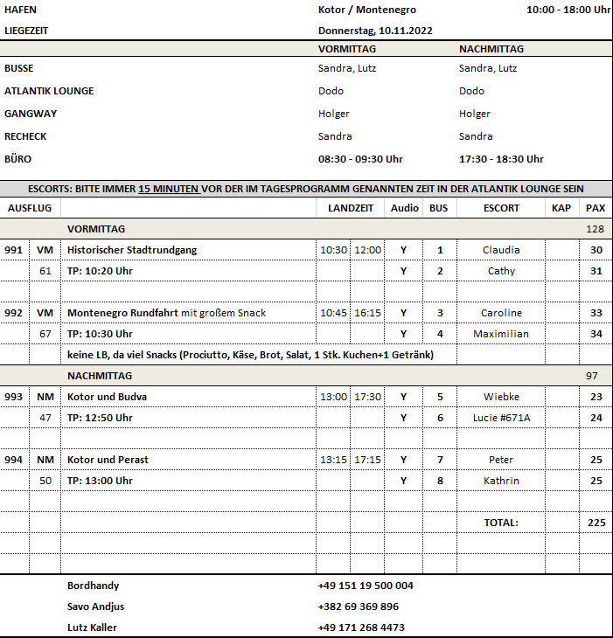

**Fr 11.11. Split / Dalmatien / Kroatien 07:00 14:00**

**Split zu Fuß**

ca. 2 Std.

Sie lernen eines der bedeutendsten antiken Bauwerke der Stadt kennen, den Diokletianpalast, der das Zentrum der Altstadt bildet. Es handelt sich um einen besonders gut erhaltenen antiken Baukomplex aus römischer Zeit, der seit 1979 zum UNESCO-Weltkulturerbe zählt. Heute sind hier zahlreiche Geschäfte untergebracht. Sie besuchen das Kellergewölbe des Palastes und gehen weiter zur Kathedrale St. Duje, benannt nach dem Schutzheiligen der Stadt. Das Goldene und Silberne Tor werden von außen besichtigt. Rückkehr zum Schiff.

Bitte beachten: Für Gäste mit eingeschränkter Beweglichkeit nicht geeignet. Begrenzte Teilnehmerzahl.

Vorbehaltlich Änderungen Programm/Preis (Stand: März 2022)

Preis 25 €

**Escort: Sandra, Claudia**

**Alles nach Plan.**

**Salona und Trogir**

ca. 4,5 Std.

Fahrt in das nahegelegene Städtchen Solin, das ehemalige Salona, eine römische Hafenstadt, die bereits von den Griechen im 4. Jh. eingenommen wurde. Die Ausgrabungsstätte mit Funden alter Tempel, Bäder und Amphitheater ist die bedeutendste ihrer Art in Kroatien. Nach der Besichtigung fahren Sie weiter entlang der Kroatischen Riviera zur schönen, charmanten Stadt Trogir, welche auf einer kleinen vorgelagerten Insel liegt. Diese Insel ist durch eine Brücke mit dem Festland verbunden. Spaziergang durch die engen und schmalen Gassen, vorbei an pittoresken Steinhäusern, Kirchen und der Stadtmauer zur Hauptsehenswürdigkeit, der im 13. Jh. erbauten St. Laurentius-Kathedrale. Nach etwas Zeit zur freien Verfügung kehren Sie zum Schiff zurück.

Bitte beachten: Für Gäste mit eingeschränkter Beweglichkeit nicht geeignet.

Vorbehaltlich Änderungen Programm/Preis (Stand: März 2022)

Preis 41 €

**Escort: Kathrin**

**Alles nach Plan.**

**Kroatische Riviera**

ca. 5 Std.

Busfahrt entlang der Kroatischen Riviera zur reizvollen Stadt Trogir, welche auf einer kleinen vorgelagerten Insel liegt. Diese Insel ist durch eine Brücke mit dem Festland verbunden. Spaziergang durch die engen und schmalen Gassen, vorbei an pittoresken Steinhäusern, Kirchen und der Stadtmauer zur Hauptsehenswürdigkeit, der im 13. Jh. erbauten St. Laurentius-Kathedrale. Nach etwas Freizeit für eigene Erkundungen fahren Sie weiter zu einer nahegelegenen alten Mühle, wo zu traditionellen Gesangsdarbietungen eine Erfrischung gereicht wird. Bevor Sie zurück zum Schiff fahren, gewinnen Sie während einer Rundfahrt Eindrücke der Stadt Split. Während des anschließenden Rundgangs sehen Sie den Diokletianpalast aus dem 3./4. Jh., Mittelpunkt des historischen Stadtteils, und genießen danach noch etwas Freizeit.

Bitte beachten: Für Gäste mit eingeschränkter Beweglichkeit nicht geeignet. Begrenzte Teilnehmerzahl.

Vorbehaltlich Änderungen Programm/Preis (Stand: März 2022)

Preis 59 €

**Escort: Caroline**

**Alles nach Plan.**

**Krka-Nationalpark**

ca. 4,5 Std.

Der Krka ist ein 72,5 km langer Fluss. Ein Großteil des Flussverlaufes befindet sich im Nationalpark Krka und ist daher geschützt. Im Nationalpark sind 860 Pflanzenarten, über 200 Tierarten sowie zahlreiche Amphibien, Reptilien und Insektenarten beheimatet. Ihr Ausflug führt Sie von Split aus zum schönsten Abschnitt des Nationalparks, dem Skradinski buk. Wasserfälle, Seen und Stromschnellen beherrschen die Landschaft, die man über einen Pfad erkundet. Teile der berühmten Winnetou-Filme wurden in dieser Umgebung gedreht. Ein Aussichtsplateau bietet spektakuläre Ausblicke und neben einer ethnologischen Ausstellung sehen Sie eine alte Mühle, die immer noch in Betrieb ist. Nach einer ca. 1-stündigen Führung genießen Sie etwa 1 Stunde Freizeit für eigene Erkundungen und kehren dann zum Schiff zurück.

Bitte beachten: Für Gäste mit eingeschränkter Beweglichkeit nicht geeignet. Begrenzte Teilnehmerzahl.

Vorbehaltlich Änderungen Programm/Preis (Stand: März 2022)

Preis 63 €

**Escort: Wiebke, Peter**

**Es gab Unklarheiten zur Länge des Ausfluges, es gibt PRS mit 4,5 und 5 Std. Dauer. Im Ausflugsheft sind 4,5 Std. beschrieben, aber Ausflug hat dann doch 5 Std. gedauert.**

**Trogir und Burni**

ca. 5 Std.

Nach landschaftlich schöner Busfahrt erreichen Sie die Stadt Trogir, deren gesamtes Altstadtviertel 1997 zum Weltkulturerbe erklärt wurde. Trogir stellt einen gut erhaltenen, romanisch-gotischen Komplex dar mit Stadtmauer, Kirchen und einer Reihe von Wohnhäusern im Stil der Romanik, Gotik, Renaissance und des Barocks. Nach einem ausführlichen Rundgang haben Sie etwas Zeit für eigene Erkundungen. Anschließend schöne Landschaftsfahrt in das pittoreske Dorf Burni. Hier erleben Sie eine folkloristische Darbietung und kosten traditionelle Spezialitäten und lokalen Wein. Nach etwa 45 Minuten Aufenthalt fahren Sie zurück zum Schiff.

Bitte beachten: Begrenzte Teilnehmerzahl.

Vorbehaltlich Änderungen Programm/Preis (Stand: März 2022)

Preis 73 €

**Escort: Maximilian**

**Alles nach Plan.**

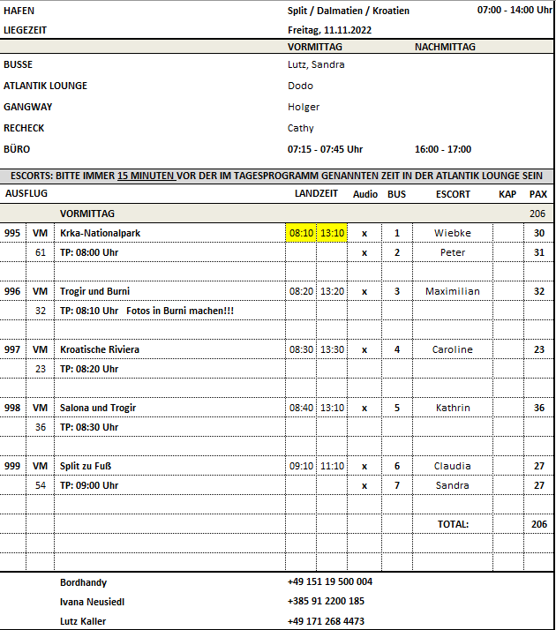

**Ausflugsbericht geführt von: Sandra Günther**

**Kontrolliert durch: Lutz Kaller**